海口市退役军人创业孵化基地（国贸）维修改造项目

竞争性磋商文件

项目编号：HNZS-2023-CG043
采 购 人：海口市退役军人服务中心
采购代理机构：海南振昇项目咨询管理有限公司
2023年09月
目 录
第一部分 竞争性磋商公告 1
第二部分 供应商须知 5
第三部分 工程量清单 22
第四部分 图纸 44
第五部分 合同协议书 45
第六部分 评审程序、方法和标准 46
第七部分 响应文件格式 58

第一部分 竞争性磋商公告
项目概况
海口市退役军人创业孵化基地（国贸）维修改造项目采购项目的潜在供应商应在海口市琼山区大英山西三路八一小区3栋302获取采购文件，并于2023年 月 日 点 分（北京时间）前提交响应文件。
一、项目基本情况
项目编号：HNZS-2023-CG043
项目名称：海口市退役军人创业孵化基地（国贸）维修改造项目
采购方式：竞争性磋商
预算金额：348411.35元
最高限价：348411.35元，投标报价超过最高限价视为无效报价。
采购需求：
序号 | 项目名称 | 标包名称 | 数量 | 单位 | 简要技术需求或服务要求等
1 | 海口市退役军人创业孵化基地（国贸）维修改造项目 | 项目本身 | 1 | 项 | 项目主要建设内容为：装修、安装等工程  项目建设地址:海口市。  招标范围：施工总承包（具体内容详见工程量清单及施工图）。  质量要求：合格，并符合国家相关验收规范的要求。  其它具体详见第五章《工程量清单》。
工期（合同履行期限）：60日历天。
本项目( 不接受 )联合体投标。
二、供应商资格要求
1.满足《中华人民共和国政府采购法》第二十二条规定；
2.落实政府采购政策需满足的资格要求：本项目支持小微企业，监狱企业、残疾人福利性单位发展等相关扶持政策，详见竞争性磋商文件。
3.本项目的特定资格要求：
3.1在中华人民共和国注册，具有独立承担民事责任的能力【注：①投标人若为企业法人：提供“统一社会信用代码营业执照”；②若为事业法人：提供“统一社会信用代码法人登记证书”；③若为其他组织：提供“对应主管部门颁发的准许执业证明文件或营业执照/商业登记证明”；④若为自然人：提供“提供工商主管部门颁发的个体营业执照/身份证明文件”。以上均提供复印件加盖公章】
3.2有良好的商业信誉和健全的财务会计制度【提供2023年至今任意一个月或2023年任意一个季度的财务报表或者2022年度经会计事务所出具的财务审计报告【新成立的公司提供以成立时间为准的财务报表，如企业未产生税收应提供税务部门盖章零申报报表】；
3.3具有履行合同必需的设备和专业技术能力【提供承诺函加盖公章】。
3.4具有依法缴纳税收和社会保障资金的良好记录【需提供2023年1月至今任意一个月的企业纳税凭证，零纳税须提供税务部门盖章的纳税申报表，以及2023年1月至今任意一个月的社会保障缴费记录证明材料加盖公章】。
3.5参加政府采购活动前三年内（成立不足三年的从成立之日起算），在经营活动中没有重大违法记录【需提供加盖公章的承诺函】。
3.6投标人须具备有效的安全生产许可证，且具备具备国家住建部（或建设主管部门）核发的建筑工程施工总承包叁级或根据《住房和城乡建设部关于印发建设工程企业资质管理制度改革方案的通知》【建市〔2020〕94 号】已换发新证取得相应资质【提供资质证书复印件加盖公章、安全生产许可证副本复印件加盖公章】。
3.7拟派项目负责人（项目经理）须具备建筑工程专业二级（含）以上注册建造师证资格，要求未担任其他在施建设工程项目的项目负责人（项目经理）【提供项目经理注册证及 2023 年 1月至今任意一个月的社保证明材料（新入职人员以入职时间提供缴纳社保证明为准（须由社会保障部门盖章确认）复印件加盖公章及无在建承诺函】。
3.8信誉要求：近三年（2019 年5月 1 日至今）投标人无以下情形：（1）投标人被海南省建设行政主管部门认定的责令其不得参加投标的行为；（2）投标人的投标资格被暂停或取消，处于被责令停业、财产被接管或冻结或破产状态；（3）重大工程质量问题。若存在上述问题，按废标处理。【提供承诺函加盖公章，格式自拟】。
3.9参加政府采购活动前三年内，无环保类行政处罚记录声明函【提供声明函加盖公章】。
3.10投标人必须为未被列入“信用中国” 网站( www.creditchina.gov.cn)税收违法黑名单、政府采购严重违法失信名单和“中国政府采购网” ( www.ccgp.gov.cn)政府采购严重违法失信行为记录名单、中国执行信息公开网（http://zxgk.court.gov.cn/）失信被执行人名单的响应人【提供查询结果并加盖公章，查询时间：报名后、提交投标文件截止时间前】。
3.11单位负责人为同一人或者存在控股、管理关系的不同单位，不得同时参加本项目的投标。为本项目提供整体设计、规范编制或者项目管理、监理、检测等服务的供应商，不得再参加本项目投标【提供声明函，格式自拟】。
3.12本项目不允许转包、分包。
3.13法律、行政法规规定的其他条件。
三、获取采购文件
时间：2023年 月 日至2023年 月 日，每天上午09:00至12:00，下午14:30至17:30。（北京时间，法定节假日除外）
地点：海口市琼山区大英山西三路八一小区 3 栋 302。
方式：现场购买 获取采购文件时提供报名资料：购买人持单位法人授权委托书、法人身份证加盖公章复印件、被授权人身份证加盖公章复印件。
售价：人民币300元/份。
四、响应文件提交
截止时间：2023年 月 日 点 分（北京时间）
地点：海口市美兰区蓝天路51号京航大酒店5楼开标室6
五、开启
时间：2023年 月 日 点 分（北京时间）
地点：海口市美兰区蓝天路51号京航大酒店5楼开标室6
六、公告期限
自本公告发布之日起3个工作日。
七、其他补充事宜
7.1、本项目采购信息指定发布媒体为中国政府采购网。
7.2、有关本项目采购文件的补遗、澄清及变更信息以上述网站公告为准，招标代理机构不再另行通知，采购文件与更正公告的内容相互矛盾时，以最后发出的更正公告内容为准。
7.3、在开标时提交电子版、纸质版响应文件电子版响应文件（PDF格式）的递交：电子版响应文件（PDF格式）密封，随纸质版响应文件一起递交，否则视为无效投标。
供应商提供的电子版响应文件（PDF格式）必须与纸质版响应文件的正本保持一致（含盖章及签字），否则自行承担由此带来的一切风险。
八、凡对本次采购提出询问，请按以下方式联系
1.采购人信息
名称：海口市退役军人服务中心
地址：海南省海口市龙华区国贸三横路10号
联系方式：邓科长 13647569569
2.采购代理机构信息
名称：海南振昇项目咨询管理有限公司
地 址：海口市琼山区大英山西三路八一小区 3 栋 302
联系方式：符工0898-65861026
3.项目联系方式
项目联系人：符工
电 话：0898-65861026

第二部分 供应商须知
供应商须知前附表
条款号 | 条款名称 | 编列内容
2.1 | 项目名称 | 海口市退役军人创业孵化基地（国贸）维修改造项目
2.2 | 项目编号 | HNZS-2023-CG043
2.3 | 采购人 | 名称：海口市退役军人服务中心  地址：海南省海口市龙华区国贸三横路10号  联系人：邓科长  电话：13647569569
2.4 | 代理机构 | 名称: 海南振昇项目咨询管理有限公司  地址: 海口市琼山区大英山西三路八一小区 3 栋 302  联系人: 符工  电话: 0898-65861026
2.5 | 采购预算 | 本项目预算金额为348411.35 元，最高限价为348411.35 元，超出最高限价的投标，按无效投标处理。
2.6 | 投资模式 | 政府投资
2.7 | 供应商资格  要求 | 见第一部分磋商公告“二、供应商资格要求” 和第六部分评审程序、方法和标准 “附件1：（一）资格性审查表”
2.8 | 工期  （合同履行期限） | 60日历天
2.9 | 项目所属行业 | 建筑行业
3.2 | 委托代表人  的资格条件 | 开标现场需单独提供授权委托书及被授权人身份证复印件并提供身份证原件核实身份。否则，否决其投标。
3.3 | 委托代表人  的代理权限 | 委托代表人只能代表委托人处置磋商活动中的一般事务。提出询问、质疑、投诉等特殊事项，必须经法定代表人特别授权。
7.1 | 现场考察和答疑会 | 不组织
12.3 | 是否允许选择性  报价 | 不接受选择性报价
13.1 | 磋商保证金数额 | 不作要求
13.2 | 磋商保证金  缴纳时间 | 不作要求
13.3 | 磋商保证金  缴纳账户 | 不作要求
14.1 | 响应文件有效期 | 自响应文件开启之日起60日历天
15.1 | 响应文件份数 | 正本1份、副本2份、电子版U盘1份（且与纸质版投标时文件内容一致，含盖章及签字）
18.2 | 是否退还响应文件 | 不退还
19.3 | 磋商程序 | ( 1）密封情况检查：由监督人员、供应商代表人员检查响应文件的密封情况。  ( 2）磋商顺序：按递交响应文件的顺序进行开标
20.1 | 磋商小组的组成 | 磋商小组由3名专家组成。其中采购人代表1人，专家2人。
20.2 | 评审方法 | 本项目实施两轮报价，经磋商确定最终采购需求和提交最后报价的供应商后，由磋商小组采用综合评分法对提交最后报价的供应商的响应文件和最后报价进行综合评分。
25.3 | 成交候选人数量 | 推荐3名成交候选供应商，并标明排序，并且确定排名第一的中标候选人为中标人。
38 | 需要补充的其他内容
38.1 | 单位负责人为同一人或者存在直接控股、管理关系的不同供应商，不得参加同一合同项下的采购活动；
38.2 | 除单一来源的项目，为采购项目提供整体设计、规范编制或者项目管理、监理、检测等服务的供应商，不得再参加该采购项目的其他采购活动。
38.4 | 付款方式：采购双方签订合同时另行具体约定
38.5 | 缺陷责任期：/
38.6 | 政府采购政策：  中小企业促进政策  （1）根据财政部、工业和信息化部2020年12月18日颁布的《政府采购促进中小企业发展暂行办法》（财库〔2020〕46号）第九条规定，采购人、采购代理机构应当对符合本办法规定的小微企业报价给予 6%（工程项目为3%）的扣除，用扣除后的价格参加评审。适用招标投标法的政府采购工程建设项目，采用综合评估法但未采用低价优先法计算价格分的，评标时应当在采用原报价进行评分的基础上增加其价格得分的 3%作为其价格分；  (2) 接受大中型企业与小微企业组成联合体或者允许大中型企业向一家或者多家小微企业分包的采购项目，采购人、采购代理机构应当对联合体或者大中型企业的报价给予 2%(工程项目为 1%)的扣除，用扣除后的价格参加评审。适用招标投标法的政府采购工程建设项目,采用综合评估法但未采用低价优先法计算价格分的,评标时应当在采用原报价进行评分的基础上增加其价格得分的 1%作为其价格分。组成联合体或者接受分包的小微企业与联合体内其他企业、分包企业之间存在直接控股、管理关系的,不享受价格扣除优惠政策；  （3）根据《政府采购促进中小企业发展管理办法》（财库〔2020〕46 号）第十一条规定，中小企业参加政府采购活动，应当出具本办法规定的《中小企业声明函》，否则不得享受相关中小企业扶持政策。
38.7 | 为贯彻落实 《海南省组织贫困劳动力积极务工专项行动工作方案》（琼脱贫指〔2020〕5 号） 文件精神，扎实推进贫困劳动力就地就近务工就业，根据海南省发展和改革委员会《关于实施促进贫困劳动力务工六条措施的通知》（琼发改投资〔2020〕302 号）有关要求，供应商在响应文件应承诺本项目优先招录贫困劳动力，且比例不低于新招录人员数量的10%，提供承诺函并加盖单位公章及法定代表人签字（或签章）。格式自拟。
本项目的最终解释权归采购人所有

说明和释义
- 适用范围

本磋商文件仅适用于本采购活动。

本采购活动及结果受中国法律的制约和保护。
- 采购说明

项目名称：见供应商须知前附表。

项目编号：见供应商须知前附表。

采购人：见供应商须知前附表。

采购代理机构：见供应商须知前附表。

采购预算：见供应商须知前附表。

投资模式：见供应商须知前附表。

供应商资格要求：见供应商须知前附表。
2.7.1 投标人不得存在下列情形之一：
(l）为招标人不具有独立法人资格的附属机构（单位）；
(2）为本标段前期准备提供设计或咨询服务的，但设计施工总承包的除外；
(3）为本标段的监理人；
(4）为本标段的代建人；
(5）为本标段提供招标代理服务的；
(6）与本标段的监理人或代建人或招标代理机构同为一个法定代表人的；
(7）与本标段的监理人或代建人或招标代理机构相互控股或参股的；
(8）与本标段的监理人或代建人或招标代理机构相互任职或工作的；
(9）被责令停业的；
(10）被暂停或取消投标资格的；
(11）财产被接管或冻结的；
(12）在最近三年内有骗取中标或严重违约或重大工程质量问题的；
（13）单位负责人为同一人或者存在直接控股、管理关系的不同供应商，不得参加同一合同项下的政府采购活动。

工期（合同履行期限）：见供应商须知前附表。

项目属于行业：见供应商须知前附表。
- 磋商授权委托

供应商的法定代表人可以委托代表人处理磋商事务。

委托代表人的资格条件：见供应商须知前附表。

委托代表人的代理权限：见供应商须知前附表。

委托代表人须持有法定代表人出具的符合格式要求的《法定代表人授权委托书》。
- 磋商费用

供应商自行承担参加磋商的全部费用，自行承担磋商失败风险。
- 磋商文件
- 磋商文件的构成

磋商文件包括以下内容：
（一）竞争性磋商公告；
（二）供应商须知；
（三）工程量清单；
（四）图纸；
（五）合同协议书；
（六）评审程序、方法和标准；
（七）响应文件格式。

供应商应当仔细阅读和正确理解磋商文件中陈述的所有事项，遵循格式文件的规定和签署要求。
- 磋商文件的澄清和修改

提交响应文件截止之日前，采购人、采购代理机构可以对已发出的磋商文件进行必要的澄清或者修改，澄清或者修改的内容作为磋商文件的组成部分。澄清或者修改的内容可能影响响应文件编制的，采购人、采购代理机构应当在提交响应文件截止时间至少5日前，以书面形式通知所有获取磋商文件的供应商；不足5日的，采购人、采购代理机构应当顺延提交响应文件截止时间。

澄清或者修改是磋商文件的组成部分。澄清或者修改以变更公告的方式发布。
- 现场考察和答疑会

现场考察和答疑会：见供应商须知前附表。
- 响应文件
- 响应文件计量单位和使用文字

所有计量均采用中华人民共和国法定计量单位。

响应文件使用中文编制。响应文件部分内容必须使用其他文字的，应当附有该文字的中文译本。供应商承担未附中文译本或中文译本不准确而引起不利后果。
- 联合体

不接受供应商组成联合体。
- 响应文件的组成

响应文件
    - 磋商报价(详见磋商文件第七部分响应文件格式)；
    - 商务响应文件 (详见磋商文件第七部分响应文件格式)；
    - 技术响应文件 (详见磋商文件第七部分响应文件格式)；
    - 供应商认为需加以说明的其他内容；
- 响应文件编制说明

响应文件必须按照磋商文件要求的统一格式顺序编写。要求响应文件全部内容制作详细的目录（包括页码的编制），为评审时查询作索引。
- 磋商报价

《开标一览表》中报价为达到工程竣工验收标准的全部费用，应当包括人工费、材料费、机械使用费、管理费、利润、规费、税金等费用，以及合同包含的所有风险、责任等。

《开标一览表》中的每一个费用单项，均应填写单价和计算总价，并由法定代表人或授权委托人签署。

报价全部采用人民币表示。

超出采购预算的报价为无效报价。
- 磋商保证金（不作要求）

磋商保证金金额：见供应商须知前附表。

磋商保证金缴纳时间：见供应商须知前附表。

磋商保证金缴纳账户：见供应商须知前附表。

磋商保证金缴纳方式：见供应商须知前附表。

供应商未按磋商文件要求提交磋商保证金的，磋商小组将否决其投标。

未成交供应商，其磋商保证金将在成交通知书发出后5个工作日内，向代理机构提供其退保申请函和保证金缴纳凭证并加盖公章，由代理机构退还磋商保证金。成交供应商，其磋商保证金自采购合同签署后5个工作日内，向代理机构提供其退保申请函、保证金缴纳凭证并加盖公章和采购合同原件，由招标代理退还磋商保证金。

发生下列情况之一，磋商保证金不予退还：
    - 供应商磋商有效期内撤回响应文件；
    - 供应商提供了虚假响应磋商文件的响应文件；
    - 在磋商过程中有违反法律法规和相关纪律的行为。
    - 供应商在收到成交通知书后并在相关规定时间内，由于供应商原因未能按照磋商文件要求提交履约保证金或与采购人签订并履行合同。
- 响应文件的有效期

自响应文件开启之日起60日历天，响应文件应保持有效。有效期短于规定期限的，将被拒绝。

在特殊情况下，采购人可与供应商协商延长响应文件的有效期。协商应当以信函、传真或电子邮件的形式进行。同意延长有效期的供应商，其磋商保证金的有效期也相应延长，但不能修改响应文件。拒绝接受延长有效期要求的供应商，其磋商将被拒绝，磋商保证金将被退还。
- 响应文件的份数和签署

响应文件份数：见供应商须知前附表。

响应文件正本均须用不褪色墨水书写、打印或印刷，响应文件副本的所有资料，都可以用响应文件的正本复制。响应文件封面的右上角应当清楚地注明“正本”或“副本”。响应文件的正本和副本内容有不一致的，以正本为准， 投标文件的副本可采用正本的复印件。

投标文件正本中，文字材料需打印或用不褪色墨水书写。投标文件的正本须经法定代表人或授权代表签署和加盖投标人公章。

全套响应文件应无涂改、无行间插字。除非这些删改是根据采购代理机构的要求实施的，或者是供应商造成的错误且必须修改的。修改处应由响应文件签字人签字证明。

传真或电传的响应文件将被拒绝。
- 响应文件的递交
- 响应文件的装订、密封及标记

所有响应文件必须装订成册。

响应文件应按以下方法分别装袋密封：
    - 投标人应将响应文件正本和所有副本密封在一个专用袋（箱）中、电子版响应文件、开标一览表密封在一个专用袋（箱）中，共密封为2个专用袋（箱），并在专用袋（箱）上标明“响应文件”、“电子版响应文件、开标一览表”字样，封口处应加盖骑缝章。封套上均应写明：
致：招标人/采购人
项目名称：海口市退役军人创业孵化基地（国贸）维修改造项目
项目编号：HNZS-2023-CG043
代理机构：海南振昇项目咨询管理有限公司
投标人名称（盖章）：
注明：“请勿在开标时间之前启封”
    - 响应文件的密封
投标人应将响应文件密封，在所有密封口处粘贴密封条，不得出现裸露密封口，并在密封条与密封件交接处加盖投标人公章。
    - 投标人应按上述要求密封及书写标记。
    - 响应文件的装订做到整齐、干净、牢固即可。
特别说明：
电子版投标文件与对应的投标文件正本内容必须一致（含签字及盖章）。其载体必须是可以被读取的U盘。电子版投标文件提交后不予退还。
- 截止时间

响应文件必须在提交响应文件截止时间前送达磋商地点。

供应商应于响应文件递交截止时间之前在中国政府采购网查询本项目的更正公告，以保证其对磋商文件做出正确的响应。供应商未按要求下载相关文件，或由于未及时关注更正公告的信息造成的后果，其责任由供应商自行负责。

在响应文件截止时间以后送达的响应文件，采购代理机构拒绝接收。
- 响应文件的修改和撤回

响应文件提交截止时间以后，供应商不得修改和撤回响应文件，不得在磋商有效期内撤回响应文件，否则磋商保证金不予退还。

响应文件提交后，均不予退还。
- 磋商程序
- 磋商文件的送达

供应商应当在磋商文件要求的截止时间前，将响应文件密封送达指定地点。在截止时间后送达的响应文件为无效文件，采购人、采购代理机构应当拒收。

供应商在提交响应文件截止时间前，可以对所提交的响应文件进行补充、修改或者撤回，并书面通知采购人、采购代理机构。补充、修改的内容作为响应文件的组成部分。补充、修改的内容与响应文件不一致的，以补充、修改的内容为准。

采购代理机构按磋商文件规定的时间、地点举行磋商仪式。磋商仪式由采购代理机构主持，邀请采购人代表、供应商代表及有关工作人员参加。供应商的法定代表人或法定代表人授权的代表必须参加磋商仪式。
- 磋商小组

磋商小组的组成：见供应商须知前附表。

评审方法：见供应商须知前附表。
- 磋商方式和内容

磋商小组分别与通过资格审查的供应商进行磋商，并给予所有参加磋商的供应商平等的磋商机会。

磋商内容包括技术方案响应情况、服务内容标准与承诺、施工能力、合同条件、采购要求的优化建议等。在磋商过程中，磋商小组可以根据磋商文件和磋商情况实质性变动采购需求中的技术、服务要求以及合同草案条款，但不得变动磋商文件中的其他内容。实质性变动的内容，须经采购人代表确认。

磋商小组可以根据磋商的实际情况决定磋商的轮次，但最多不能超过两轮磋商。

供应商在磋商中作出的承诺，是其响应文件的组成部分。
- 磋商内容的保密

磋商后，至正式授予成交供应商合同止，凡属于审查、澄清、评价和比较的所有资料、有关授予合同的信息等，都不能向供应商或与磋商无关的其他人泄露。

在响应文件的审查、澄清、评价和比较以及授予合同的过程中，供应商对采购人、采购代理机构和磋商小组成员施加影响的任何行为，都将导致其磋商资格被取消。
- 对响应文件的评审

评审程序、评审方法和评审标准见第六部分
- 确认成交结果

采购代理机构在评审结束后2个工作日内将评审报告送采购人确认。采购人应当在收到评审报告后5个工作日内，从评审报告推荐出的成交候选供应商中，按照排序由高到低的原则确定成交供应商。

采购代理机构应当在成交供应商确定后2个工作日内，在省级以上财政部门指定的政府采购信息发布媒体上公告成交结果，同时向成交供应商发出成交通知书，并将磋商文件随成交结果同时公告。成交通知书是成交供应商与采购人签订合同的依据。合同签订后，成交通知书成为合同的一部分。
- 授予合同
- 成交供应商的确认

磋商小组根据本磋商文件第六部分的规定，对供应商进行审查，对响应文件进行评价和比较，按照磋商文件规定的排序原则推荐成交候选人。

磋商小组有权按磋商文件的要求评定并推荐成交候选供应商，也有权拒绝任何或所有不符合磋商文件要求的供应商的响应文件。

采购人按照磋商小组推荐的成交候选供应商顺序确定成交供应商，，并且确定排名第一的中标候选人为成交供应商。
- 合同授予标准

采购人应当把合同授予磋商小组推荐的第一顺序成交候选人。被授予合同的供应商必须具有实施本合同的能力和资源。

确认成交供应商之前，采购人有权对成交候选人诚信履约的能力进行最后审查。审查方式包括询问、调查、考察、要求成交候选人作出履约承诺或担保等。如果发现成交候选人提供了虚假材料，在响应文件中有故意隐瞒或虚报的情节，在以往的成交项目中有不诚信履约的情形，不能按采购人要求作出相应的履约承诺或担保等，采购人有权否决其成交资格，按顺序确定排名随后的供应商作为成交供应商或者重新组织采购。
- 成交通知

确定成交供应商后，采购代理机构在发布成交公告的同时，以书面形式向成交供应商发出成交通知书。成交通知书应当规定签署合同的日期和地点。

成交通知书是合同的组成部分。
- 签订合同

采购人和成交供应商应当按照成交通知书规定的期限与成交供应商签订合同。成交通知书规定的期限最长不得超过30天。

成交供应商拒签合同，或不能在规定的期限内与采购人签订合同，采购人有权取消其成交资格，其磋商保证金不予退还。

成交供应商放弃成交，其磋商保证金不予退还。

成交供应商放弃成交或被取消成交资格后，采购人有权按磋商小组推荐的顺序确定备选成交候选人成交并与之签订合同。所有被确定成交的候选供应商均放弃成交或被取消成交资格，采购人应当重新组织采购。放弃或被取消成交资格的供应商不得参与重新采购。

成交供应商拒签合同或放弃成交是违约行为，应当依法赔偿违约行为给采购人造成的实际损失。

前款所称“违约行为给采购人造成的实际损失”，是指顺延成交供应商的成交价格高于违约人成交价格的高出部分。

签订合同及合同条款应以磋商文件和成交供应商的响应文件为依据。
- 验收

成交供应商与采购人应严格按照磋商文件规定的标准和响应文件承诺的条件进行验收。

采购人可以独立邀请第三方参与验收。验收出现争议时，成交供应商可以与采购人协商共同邀请第三方参与验收。
- 招标代理服务费

具体详见供应商须知前附表。
- 询问、质疑和投诉
- 询问

供应商对本采购活动事项有疑问的，应当以书面形式向采购人或采购代理机构提出询问。

询问应当用传真、信函、电子邮件等方式提出。

对询问的答复，将依据是否是重要的共性问题，决定是否同时告知其他供应商。
- 质疑

供应商认为采购文件、采购过程和成交结果使自己的权益受到损害的，可以在知道或者应知其权益受到损害之日起七个工作日内，以书面形式向本代理机构或向采购人提出质疑。

质疑必须以书面形式提出。质疑函应当包括但不限于下列内容：供应商的名称、地址、邮编、联系人及联系电话；质疑项目的名称、编号；质疑事项；事实依据和证明材料；法律依据；提出质疑的日期。质疑函必须由提出质疑的供应商的法定代表人亲笔签署，并加盖企业法人公章。

质疑应当用传真、信函或电子邮件送达。信函的邮发地必须是供应商的注册地；发出传真的号码和发出邮件的邮箱必须是供应商以网站或其他形式公布的号码及邮箱。

不符合本章第32.1、32.2和32.3款规定的质疑是无效质疑，不予受理。

对于供应商的有效质疑，我们将按照未按照《中华人民共和国政府采购法》、《政府采购竞争性磋商采购方式管理暂行办法》、《政府采购质疑和投诉办法》的规定及时予以答复。
  - 供应商质疑范本可以参照如下格式：

质疑函范本
一、质疑供应商基本信息
质疑供应商：
地址：邮编：
联系人：联系电话：
授权代表：
联系电话：
地址：邮编：
二、质疑项目基本情况
质疑项目的名称：
质疑项目的编号：包号：
采购人名称：
采购文件获取日期：
三、质疑事项具体内容
质疑事项1：
事实依据：

法律依据：

质疑事项2
……
四、与质疑事项相关的质疑请求
请求：
签字(签章)：公章：
日期：

供应商应当慎重使用质疑的权利。属于对政府采购活动事项产生一般疑问的，应当根据政府采购法第52条的规定提出询问，本代理机构有义务及时作出答复。
- 投诉

供应商对质疑事项的答复不满意，或者没有在法定期限内得到答复的，可以依法向政府采购监管部门进行投诉。

供应商的投诉，应当符合《中华人民共和国政府采购法》、《政府采购供应商投诉处理办法》、《财政部关于加强政府采购供应商投诉受理审查工作的通知》的相关规定。
  - 供应商投诉范本可以参照如下格式：
投诉书范本
一、投诉相关主体基本情况
投诉人：
地址：邮编：
法定代表人/主要负责人：
联系电话：
授权代表：联系电话：
地址：邮编：
被投诉人1：
地址：邮编：
联系人：联系电话：
被投诉人2
……
相关供应商：
地址：邮编：
联系人：联系电话：
二、投诉项目基本情况
采购项目名称：
采购项目编号：包号：
采购人名称：
代理机构名称：
采购文件公告:是/否公告期限：
采购结果公告:是/否公告期限：

三、质疑基本情况
投诉人于年月日,向提出质疑，质疑事项为：

采购人/代理机构于年月日,就质疑事项作出了答复/没有在法定期限内作出答复。
四、投诉事项具体内容
投诉事项 1：
事实依据：
法律依据：
投诉事项2
……
五、与投诉事项相关的投诉请求
请求：
签字(签章)：公章：
日期：

- 纪律和监督
- 对采购人的纪律要求

采购人不得泄漏磋商采购活动中应当保密的情况和资料，不得与供应商串通损害国家利益、社会公共利益或他人的合法权益。
- 对供应商的纪律要求

不得提供虚假材料谋取成交；不得采取不正当手段诋毁、排挤其他供应商；不得与采购人、采购代理机构、其他供应商恶意串通；不得向采购人、采购代理机构、磋商小组成员行贿或者提供其他不正当利益；不得拒不遵守磋商纪律，故意扰乱磋商会场秩序或其他无理取闹行为；不得在采购过程中与采购人、采购代理机构进行协商谈判；不得拒绝有关部门的监督检查或者向监督检查部门提供虚假情况。有上述情形之一的供应商，属于不合格供应商，其成交资格将被取消。
- 对磋商小组成员的纪律要求

磋商小组成员不得收受他人的财物或者其他好处，不得向他人透漏对响应文件的评审和比较、成交候选人的推荐情况以及磋商有关的其他情况。在磋商活动中，磋商小组成员不得擅离职守，也不得记录、复制或者带走任何评标资料，影响磋商程序正常进行，不得使用本磋商文件第六部分规定之外的评审因素和标准进行评标。
- 对与磋商活动有关的工作人员的纪律要求

与磋商活动有关的工作人员不得收受他人的财物或者其他好处，不得向他人透漏对响应文件的评审和比较、成交候选人的推荐情况以及磋商有关的其他情况。在磋商活动中，与磋商活动有关的工作人员不得擅离职守，影响磋商程序正常进行。
- 需要补充的其他内容
需要补充的其他内容：见供应商须知前附表。

第三部分 工程量清单

投 标 总 价

招标人：
工程名称：
投标总价（小写）：
（大写）：

投 标 人 ：
（单位盖章）
法定代表人
或其授权人：
（签字或盖章）
编制人：
（造价人员签字并盖专用章）
编制时间： 年 月 日

总 说 明
工程名称：海口市退役军人创业孵化基地（国贸）维修改造项目
一、工程概况：
本工程位于海南省海口市，程内容为装修、安装等工程。
二、工程量清单编制依据：
1. 建设工程工程量清单计价规范及相应的工程量计算规范（GB50500-2013）。
2. 定额采用海南省建设厅颁布的2021年《海南省装饰装修工程综合定额》、2017年《海南省安装工程综合定额》。
- 材料价格按《海南工程造价信息》2023年8期海口市地区价格计算，其中部分缺项的价格按市场不含税价格计算。
- 人工单价根据海南省住房和城乡建设厅《关于调整建筑工人人工单价的通知》琼建规[2022]3号执行。
- 海南省住房和城乡建设厅关于调整海南省建设工程社会保险费率的通知（琼建定[2019]128号）执行。
- 安全、文明施工措施费按琼建定[2018]48号相关规定执行。
- 税金按海南省住房和城乡建设厅《关于调整海南省建设工程增值税税率的通知》（琼建定[2019]100号）执行。
8. 海南省建设标准定额站颁布的其它有关工程预（结）算的文件。
9. 与本工程有关的标准、（包括标准图集）、规范、技术资料。
三、工程量清单编制范围：
根据施工图纸计取工程量。
四、有关计算说明：
可用于报建、标底，不能作为结算式包干价使用，结算时按实际发生进行结算。

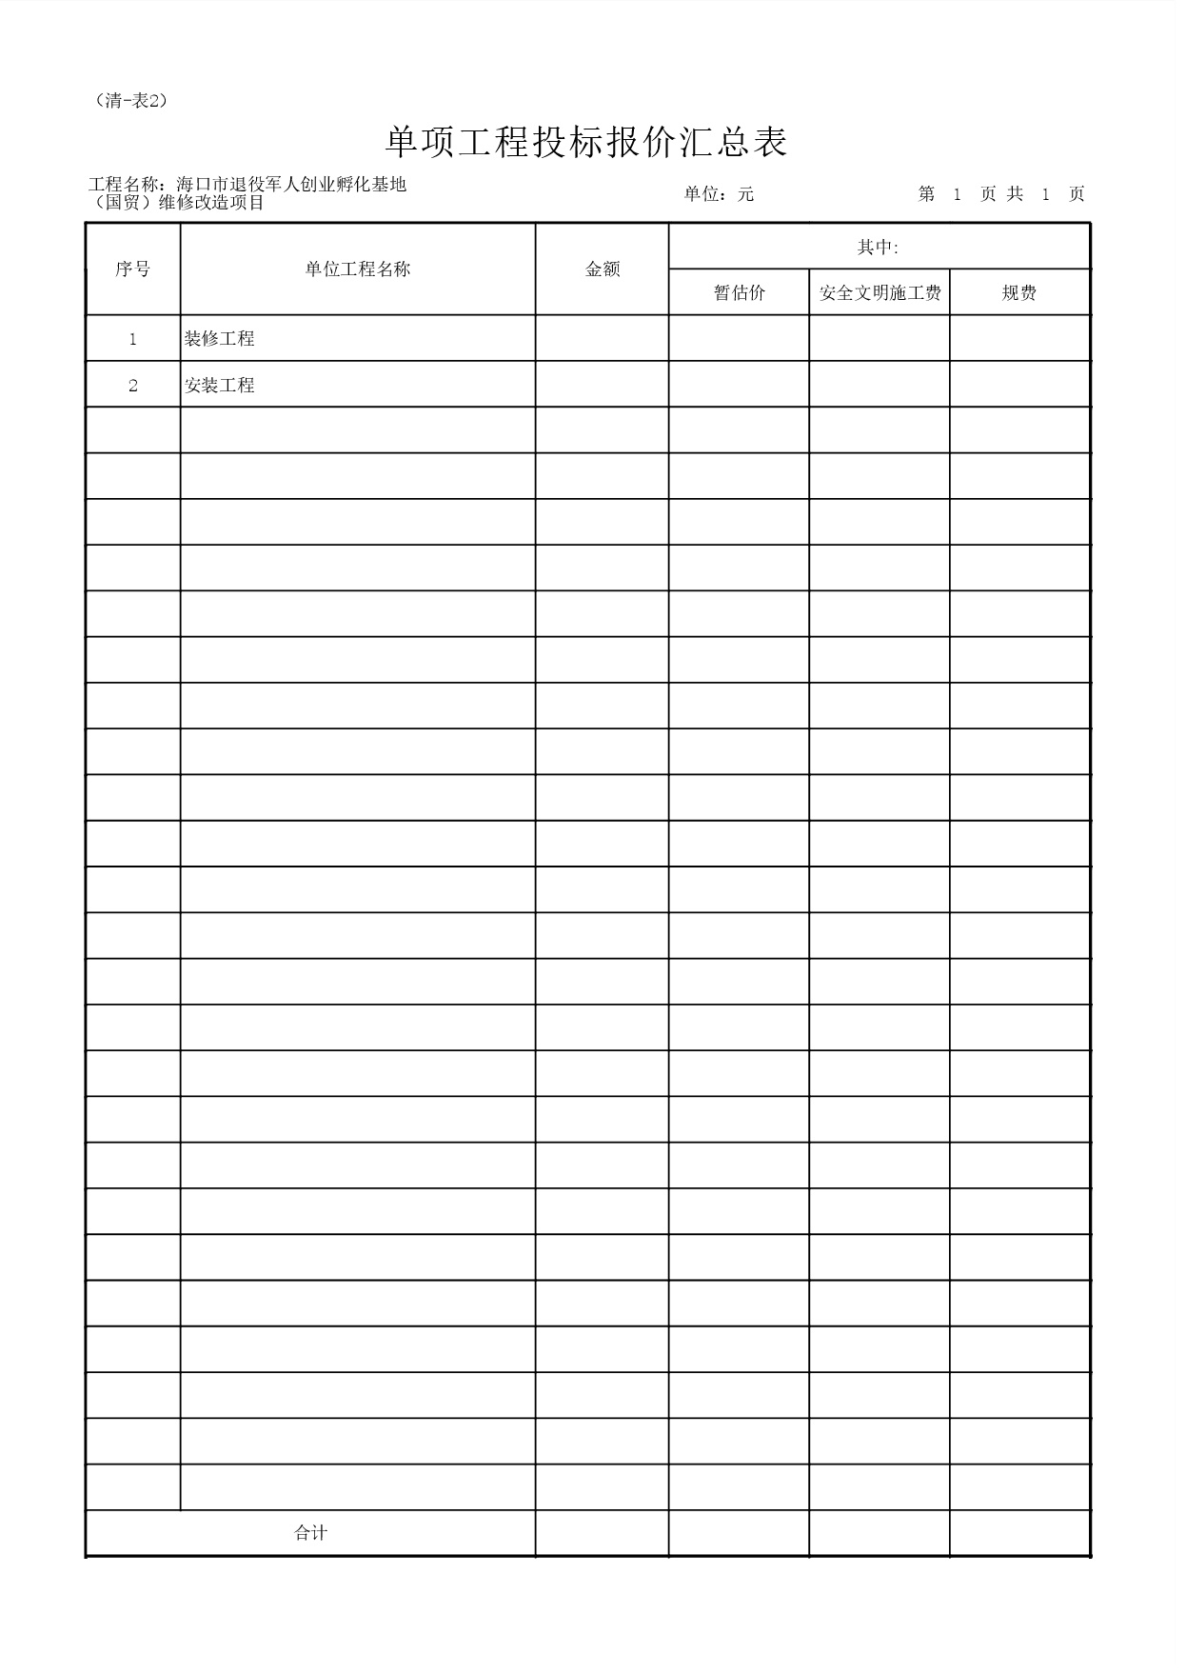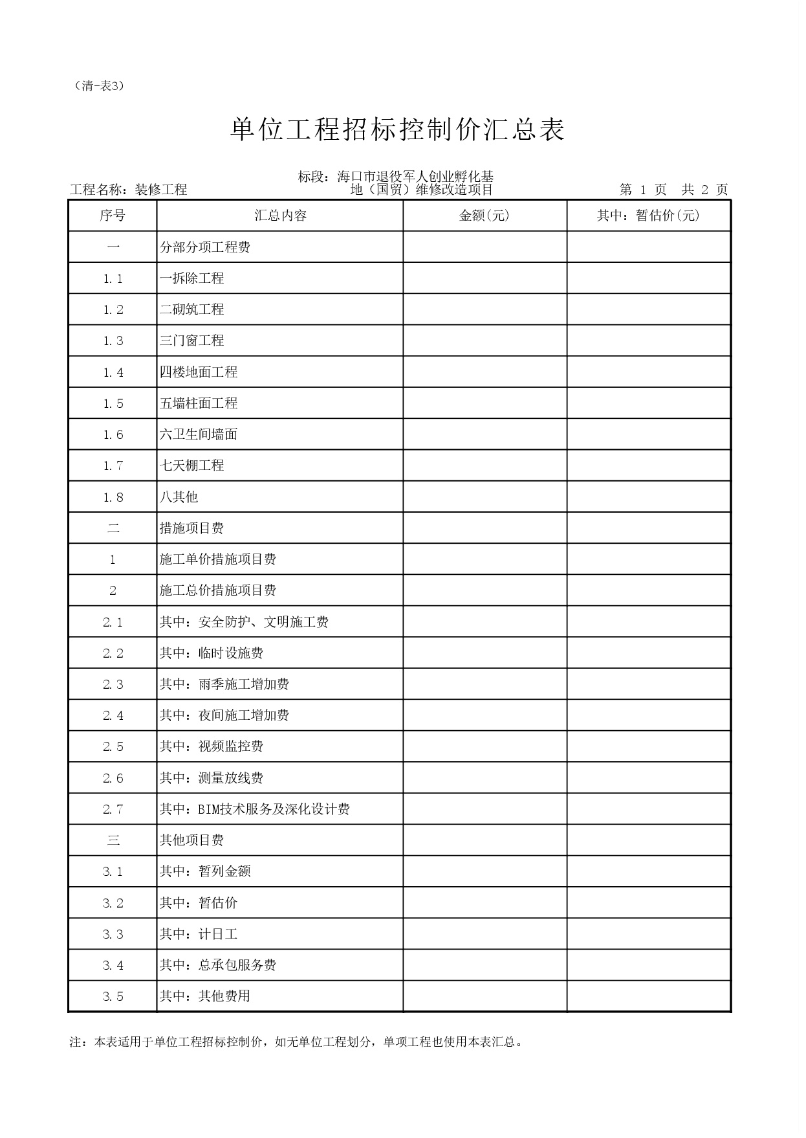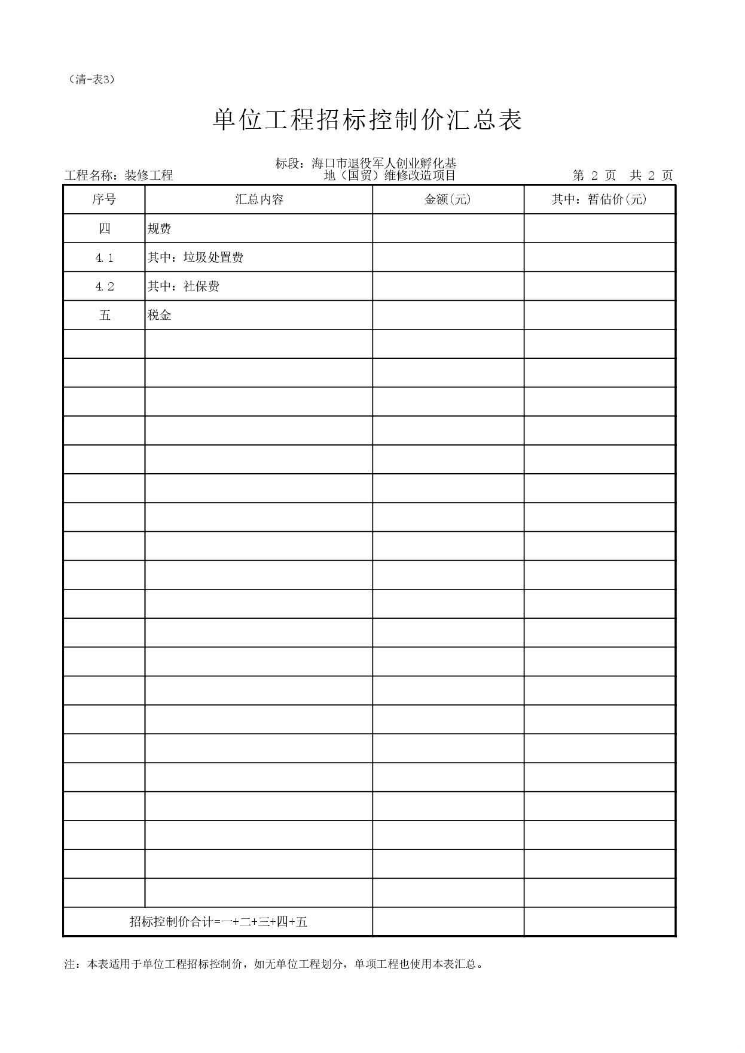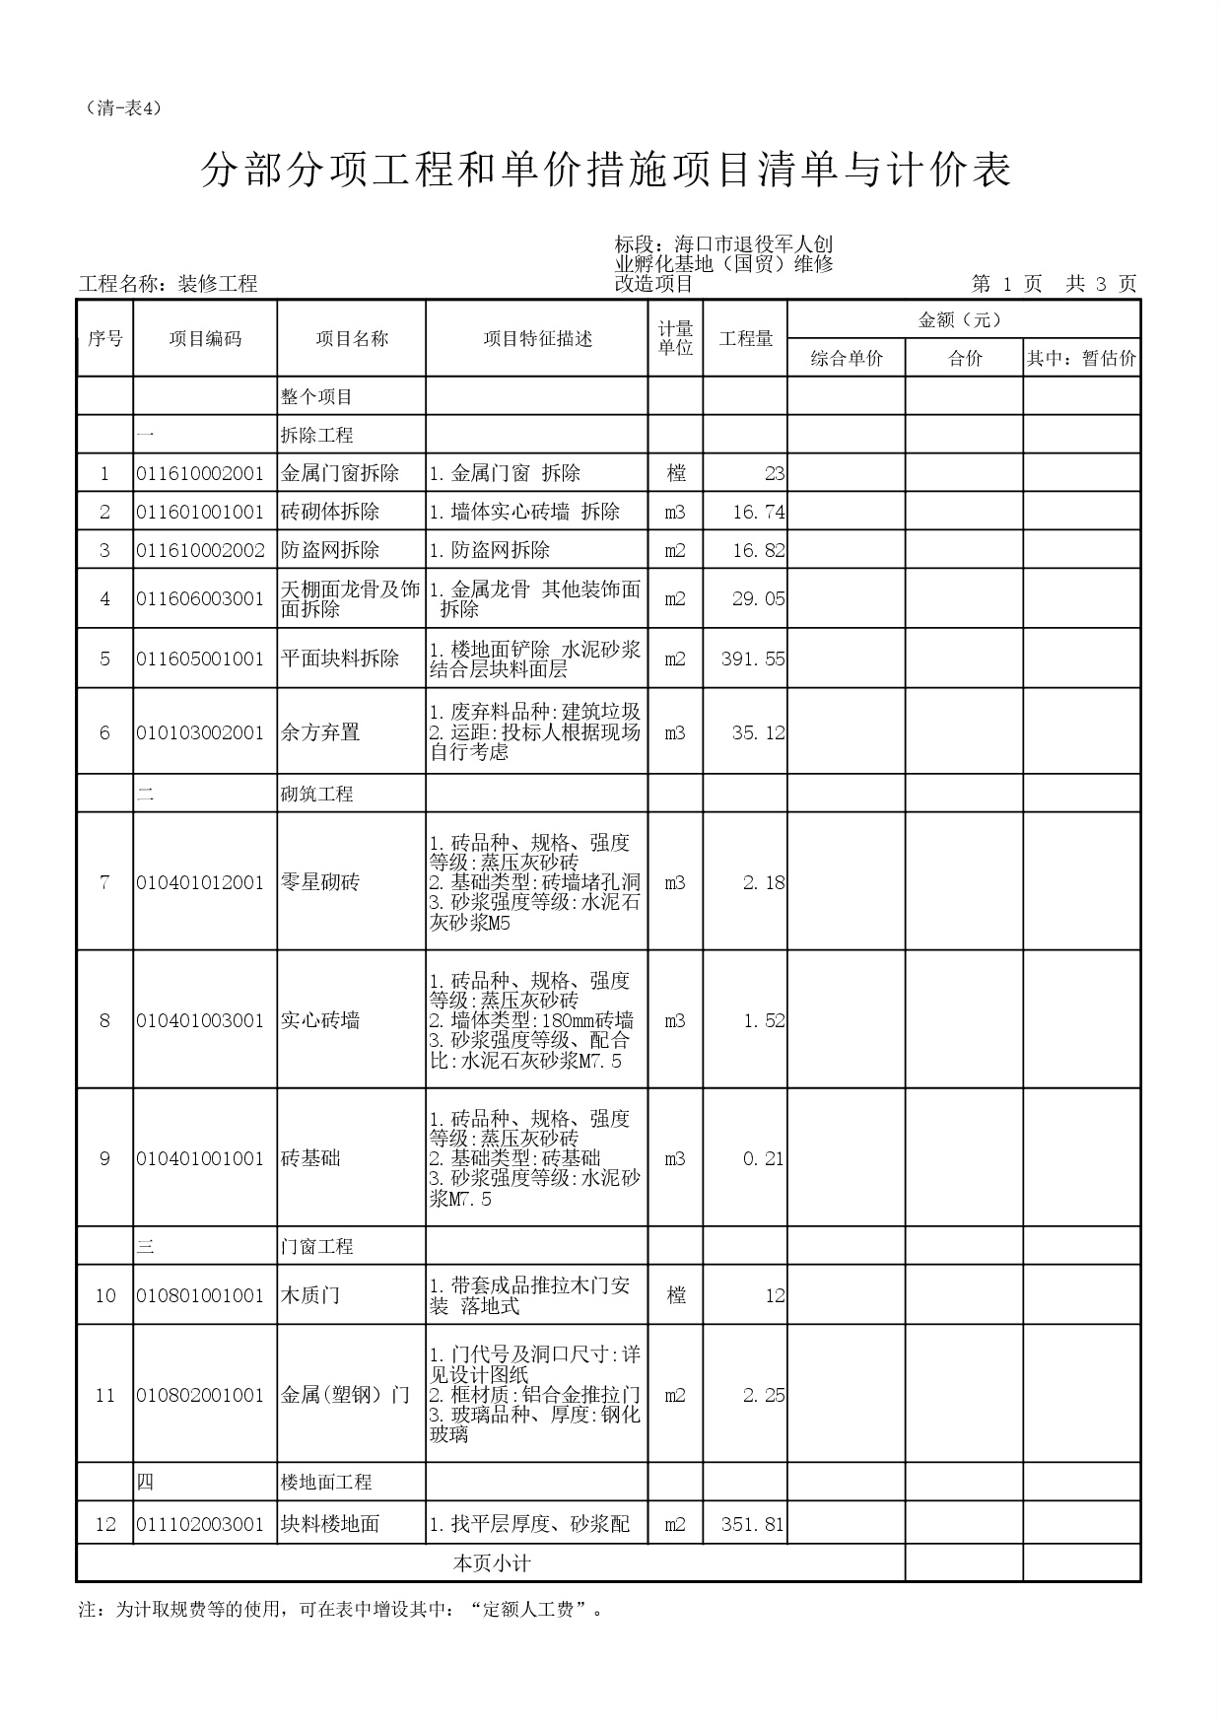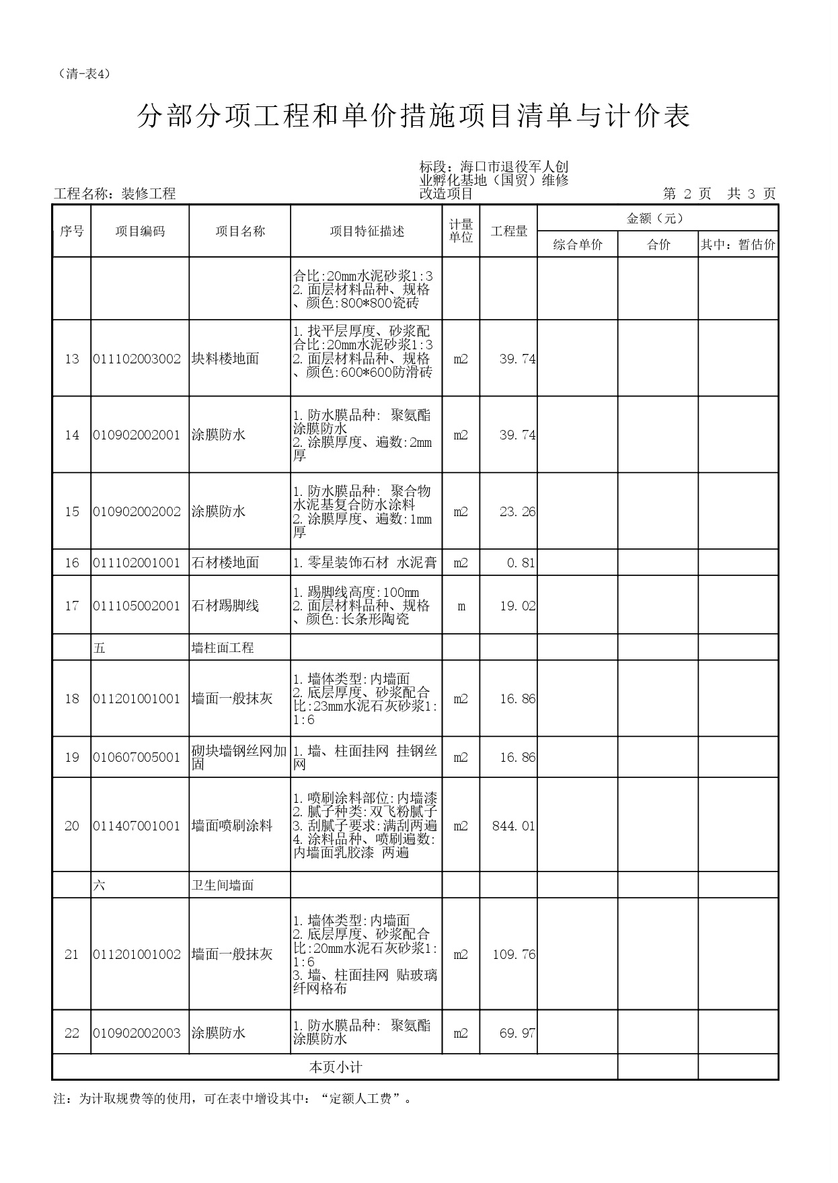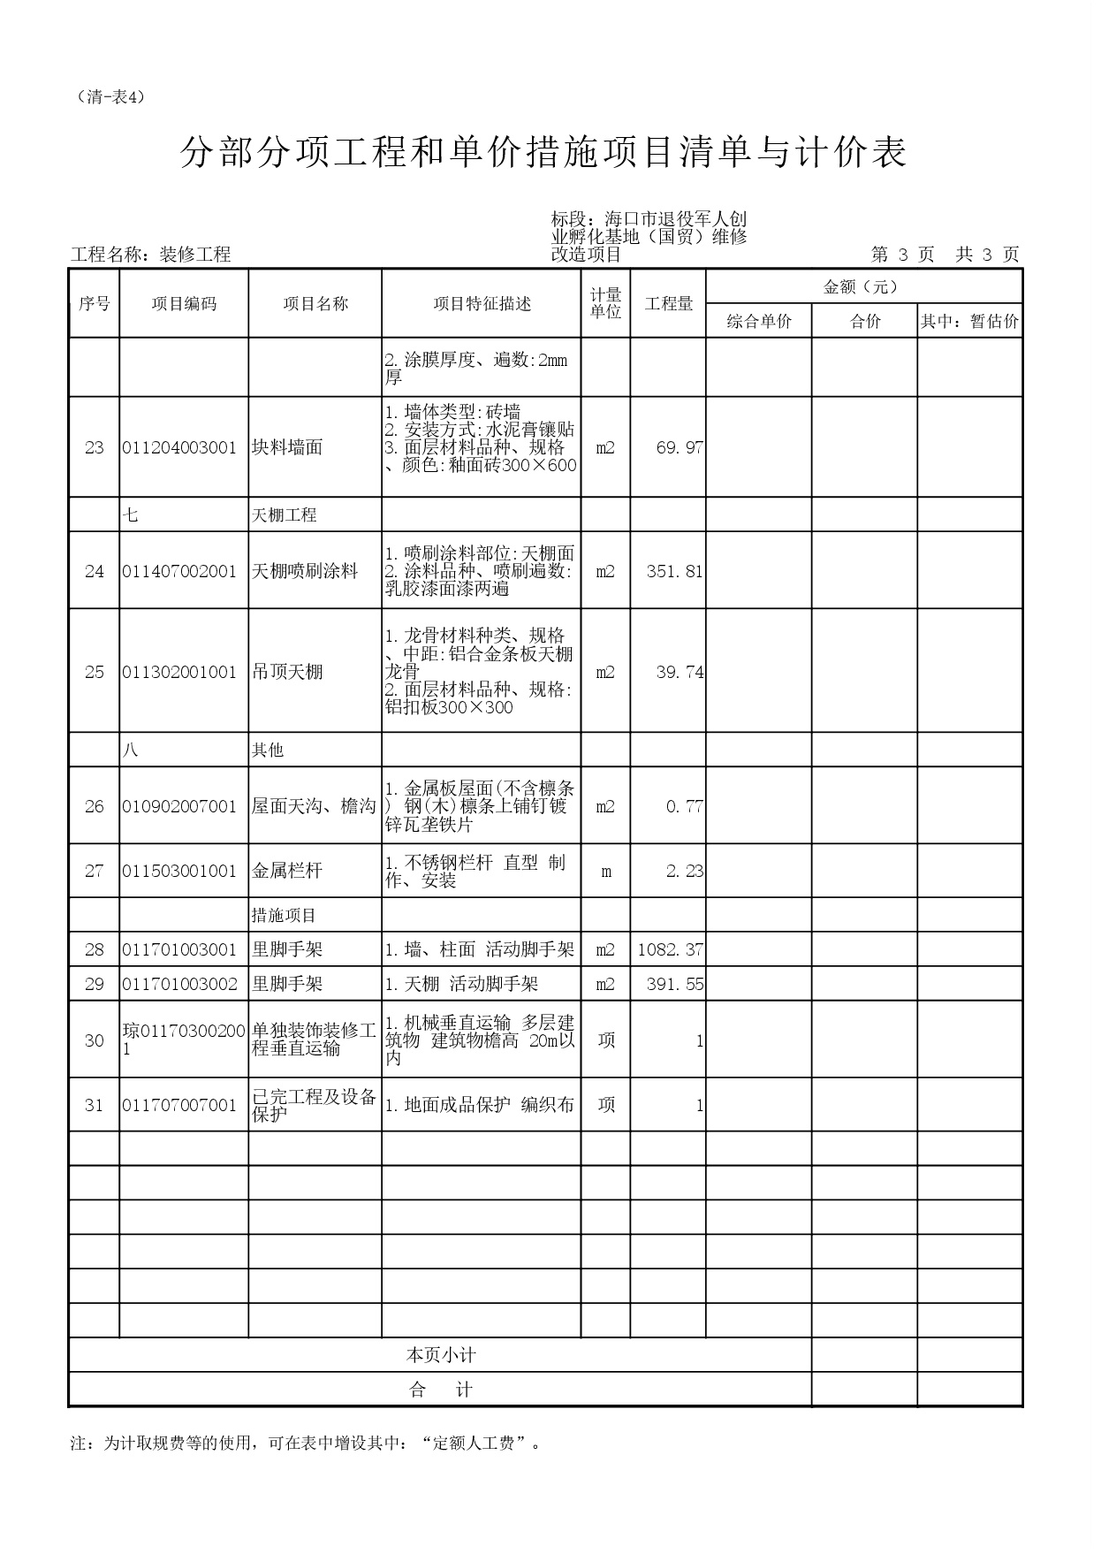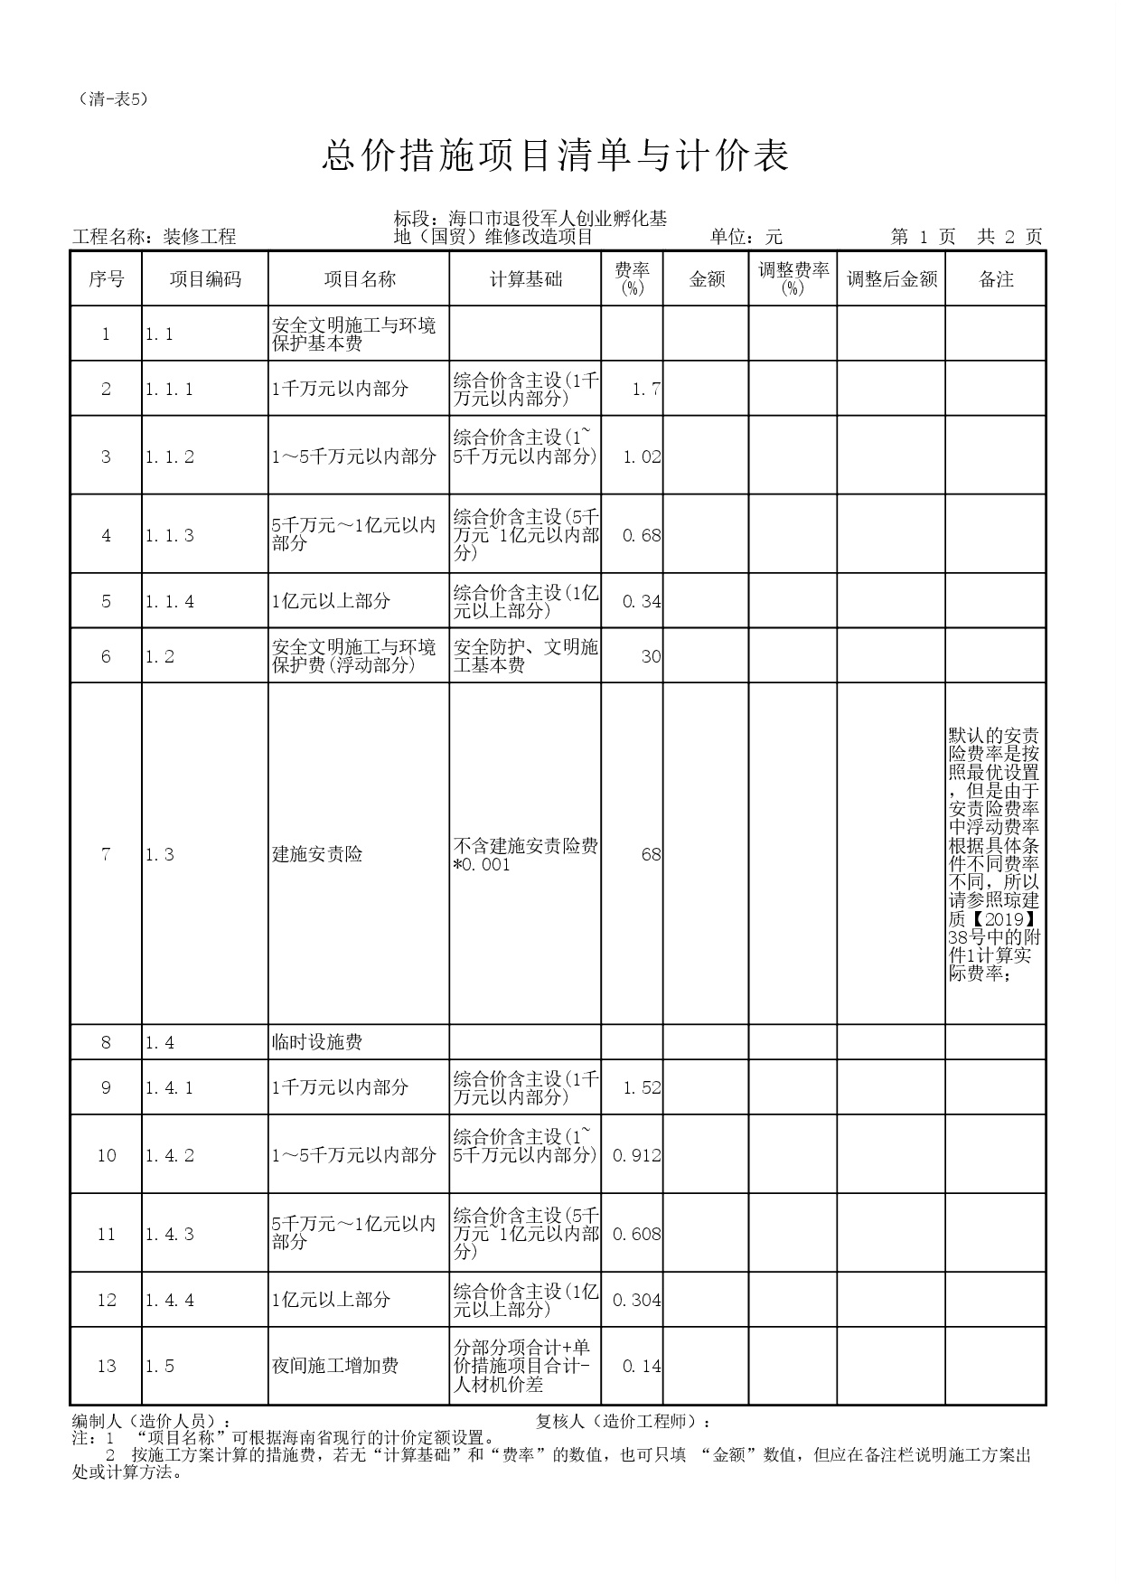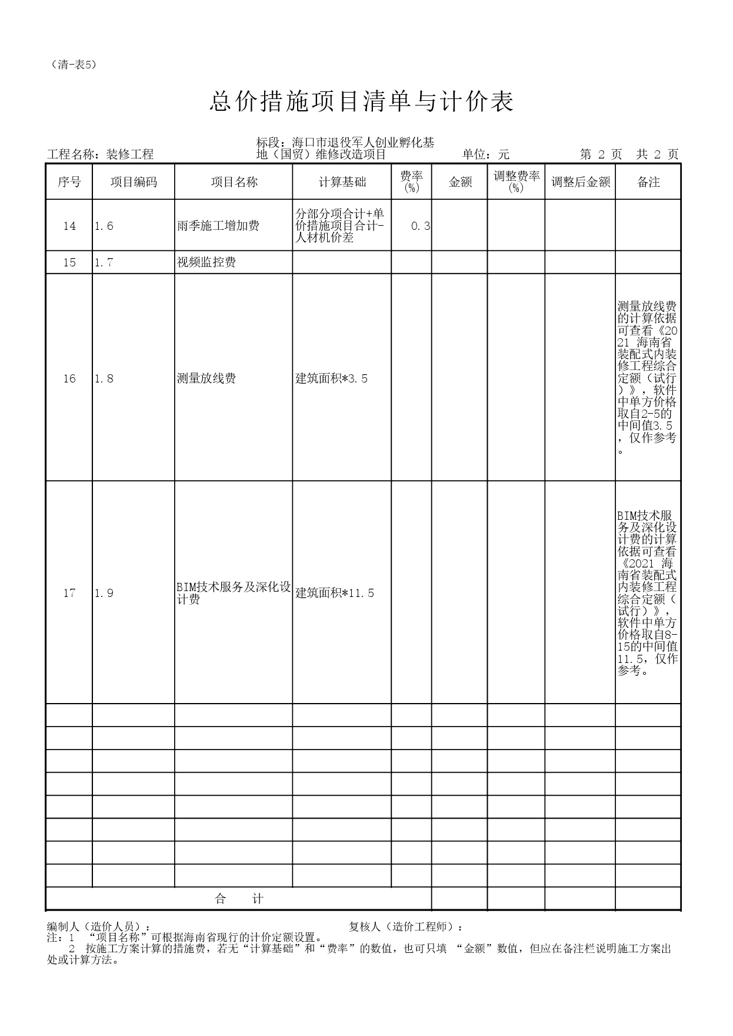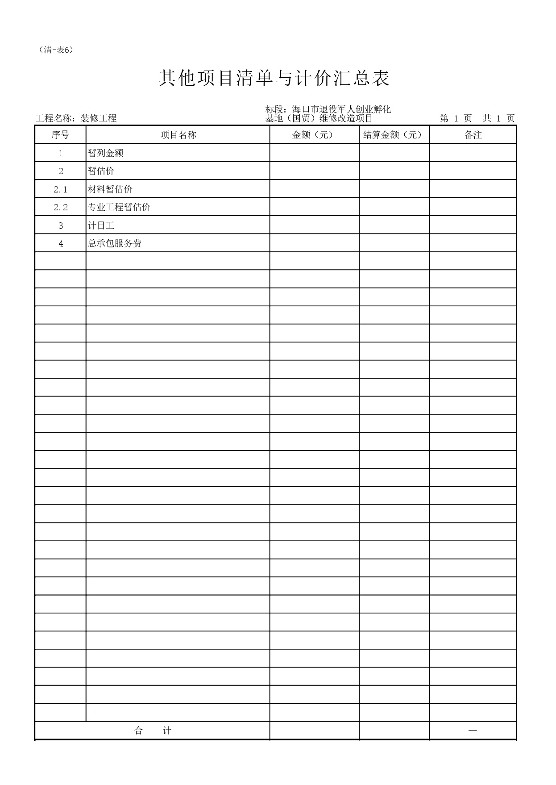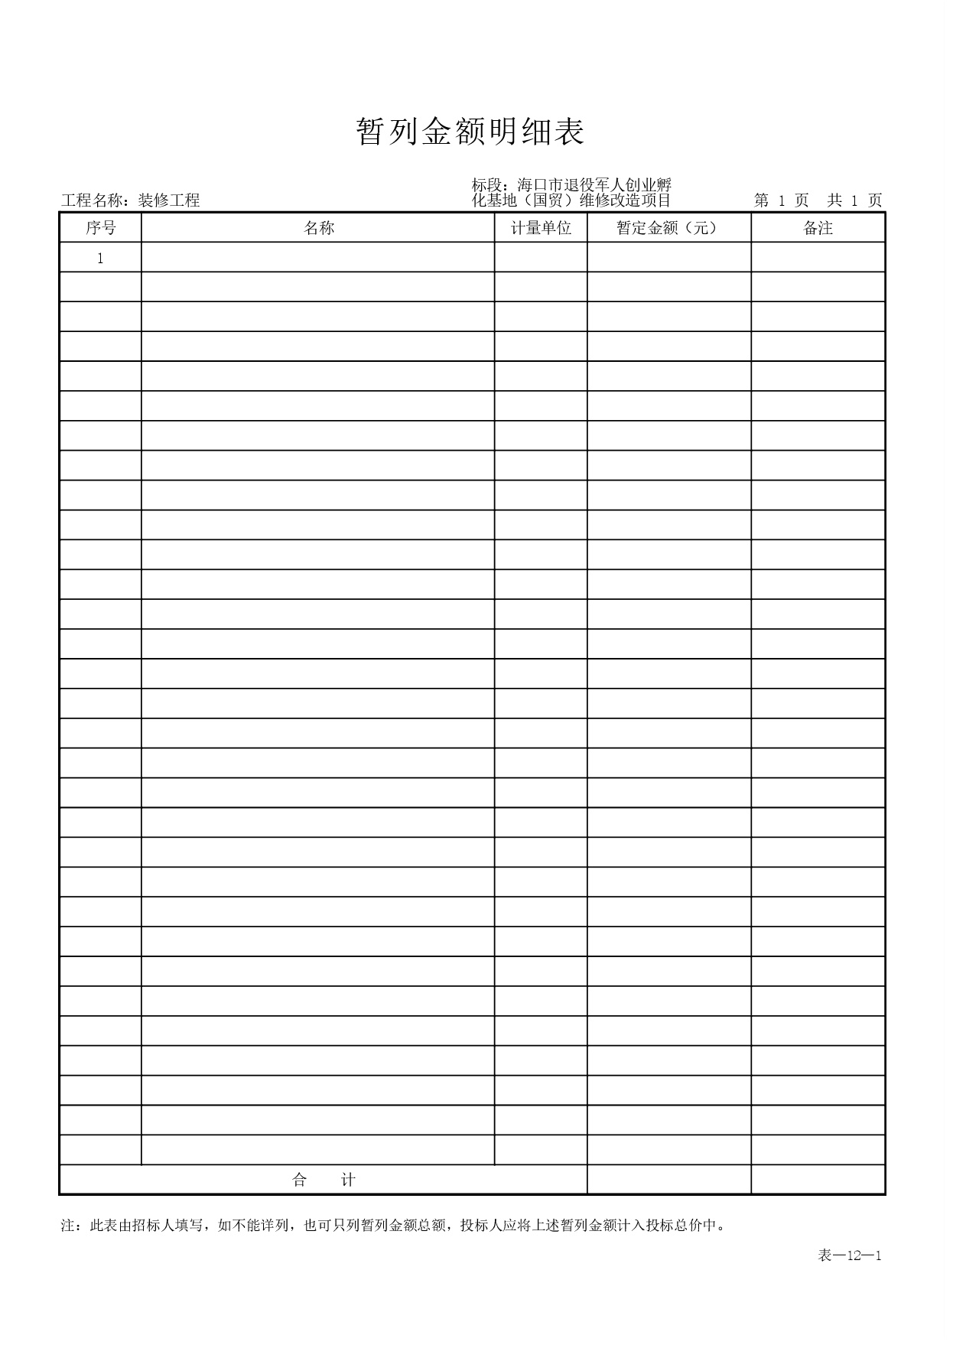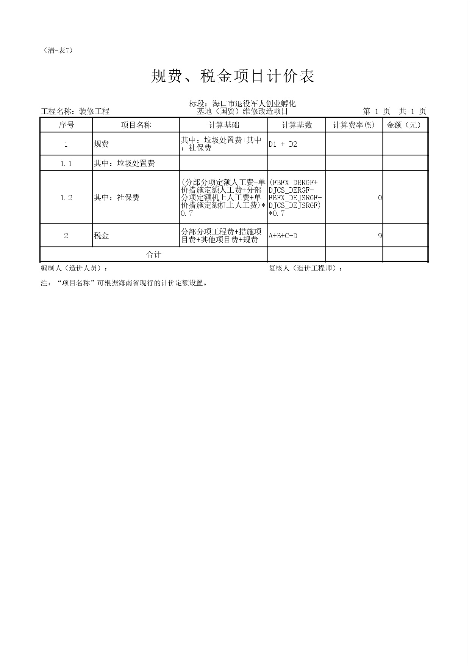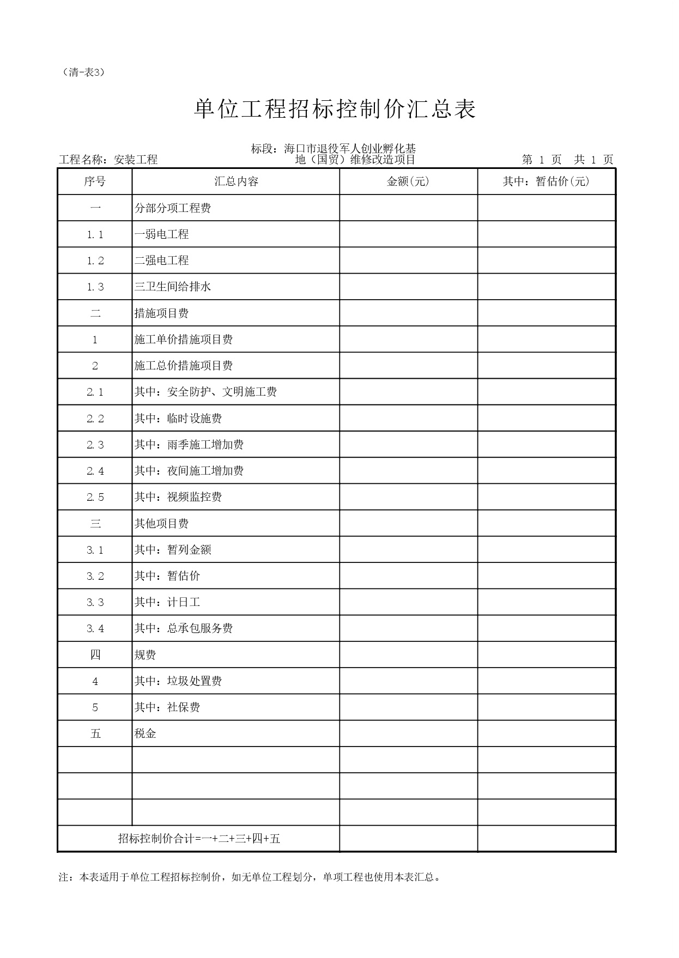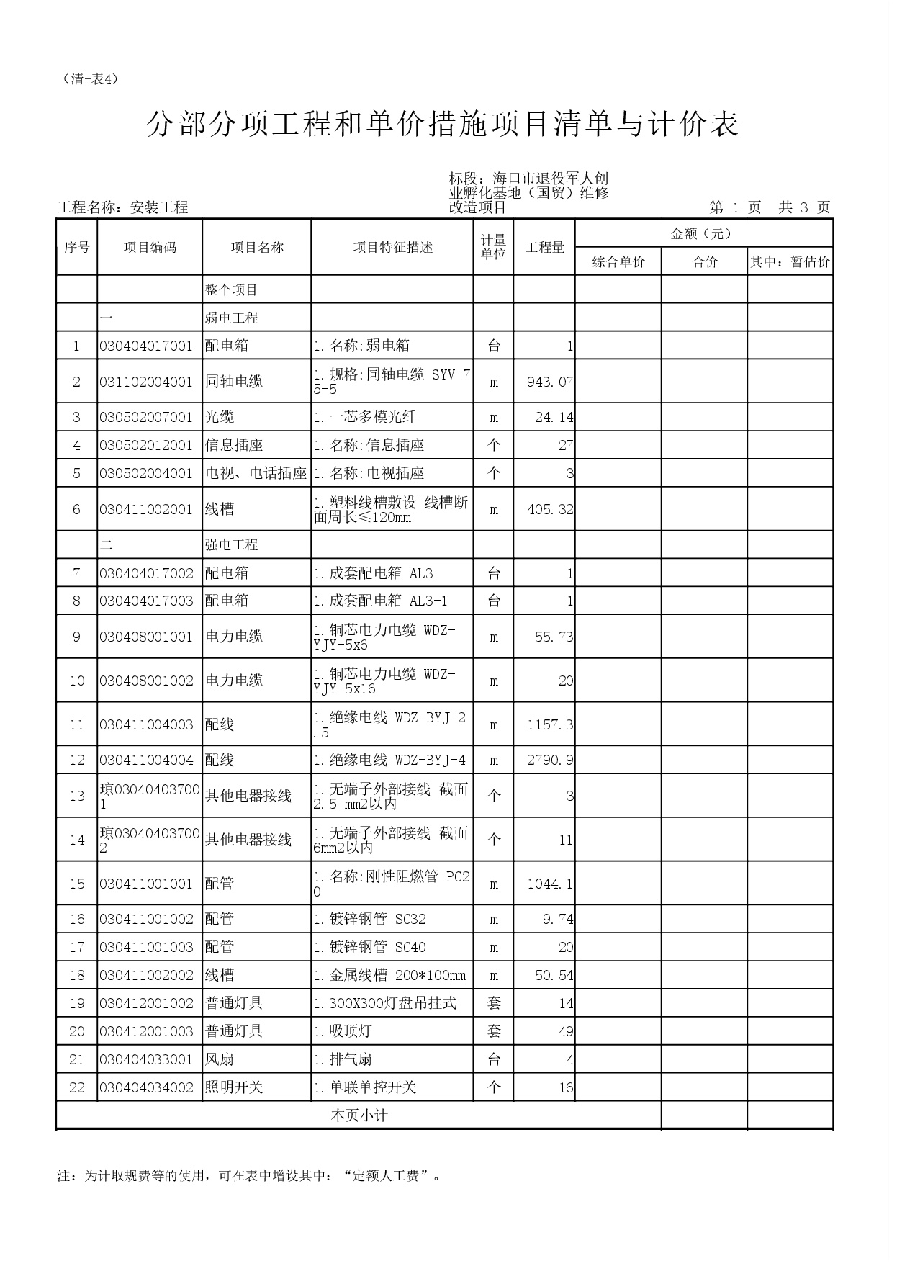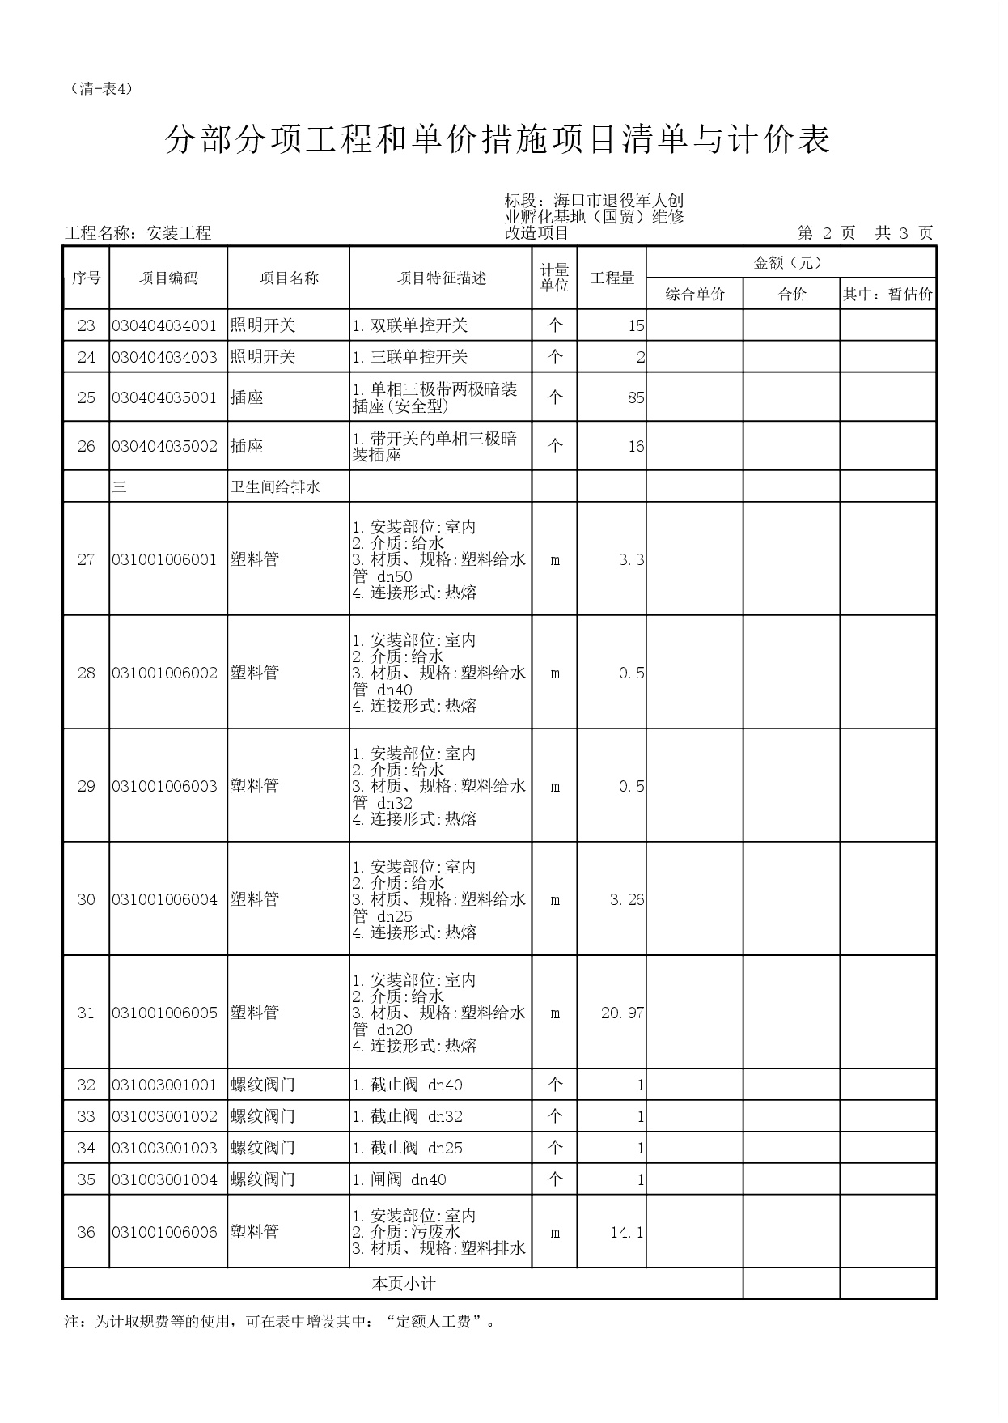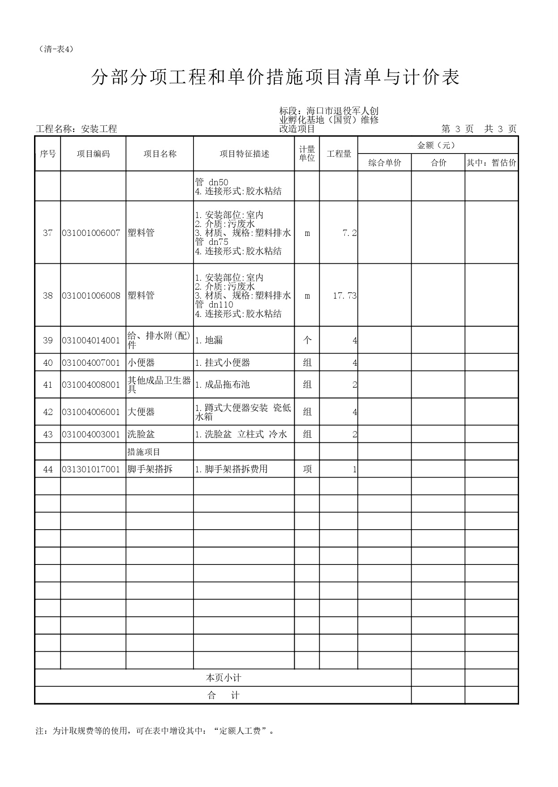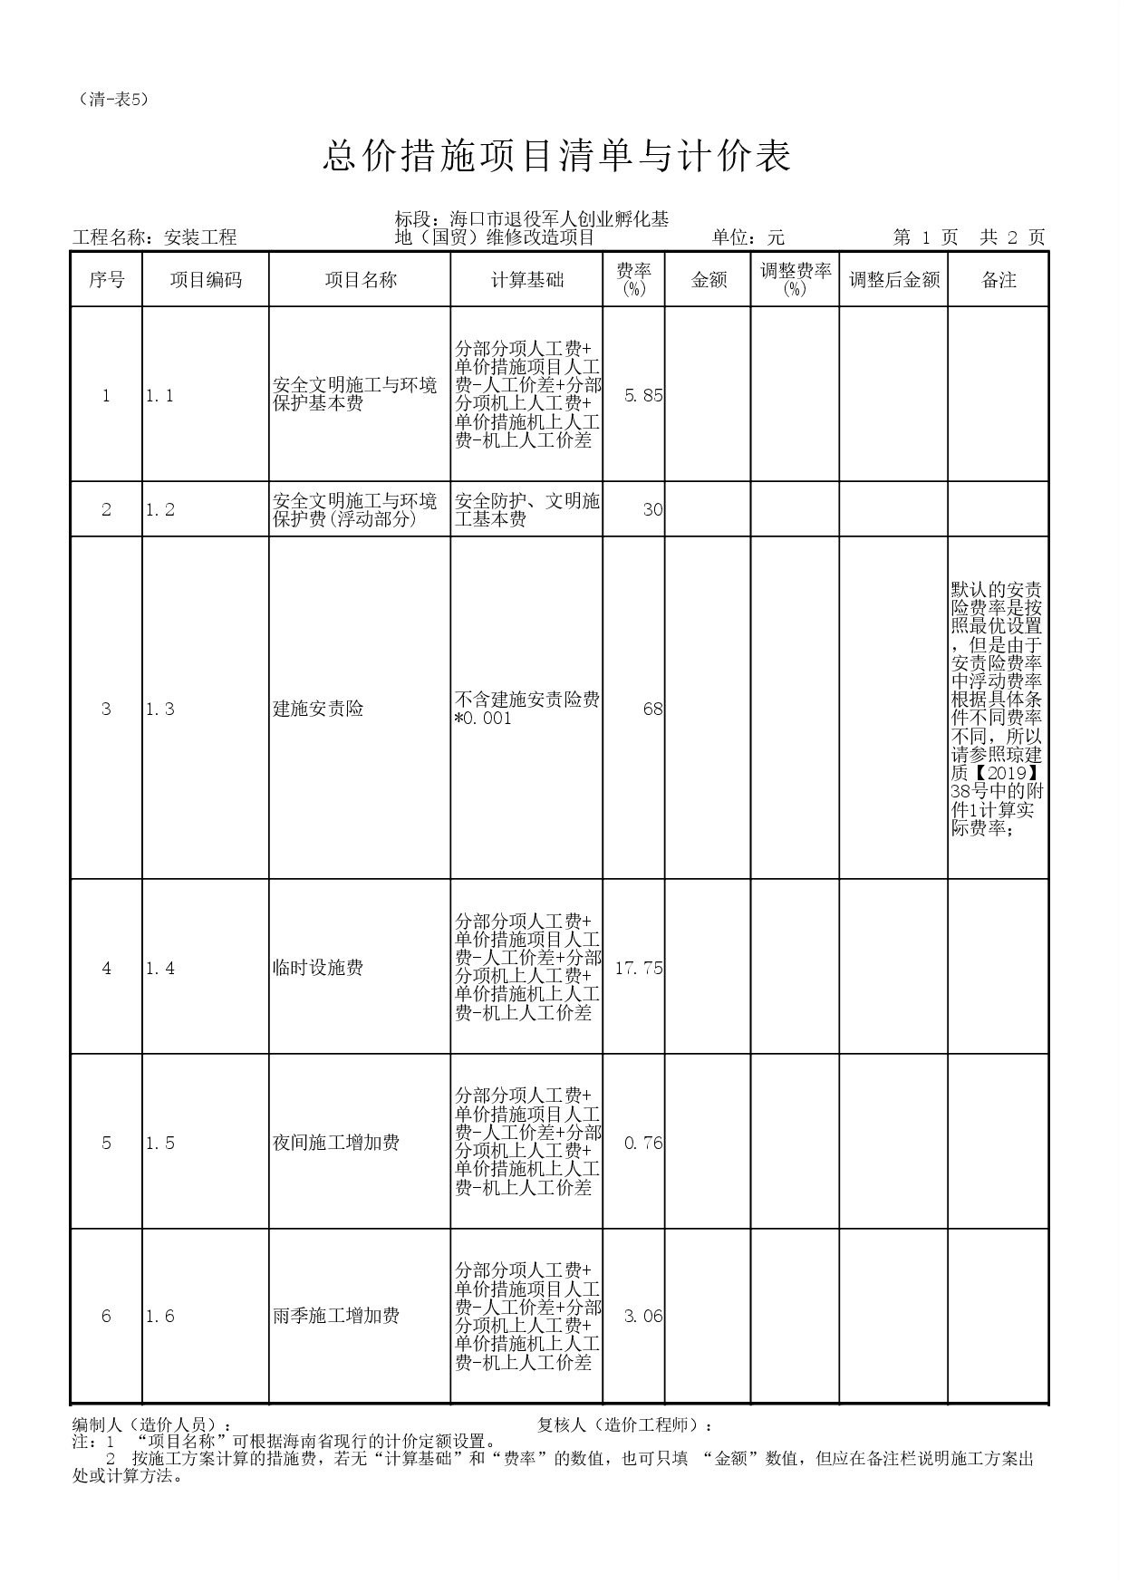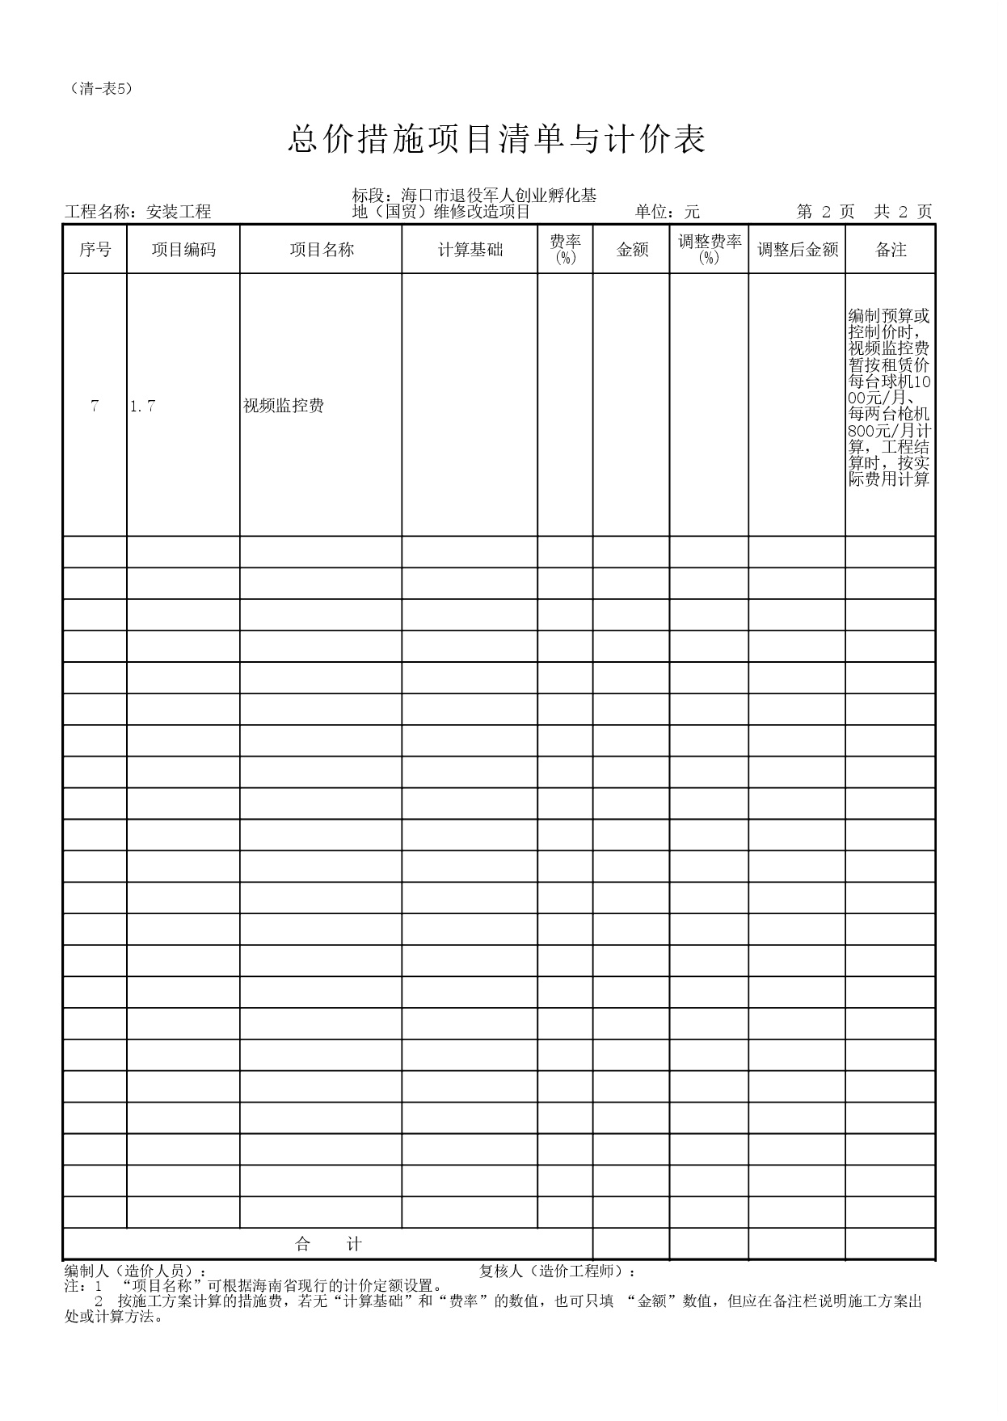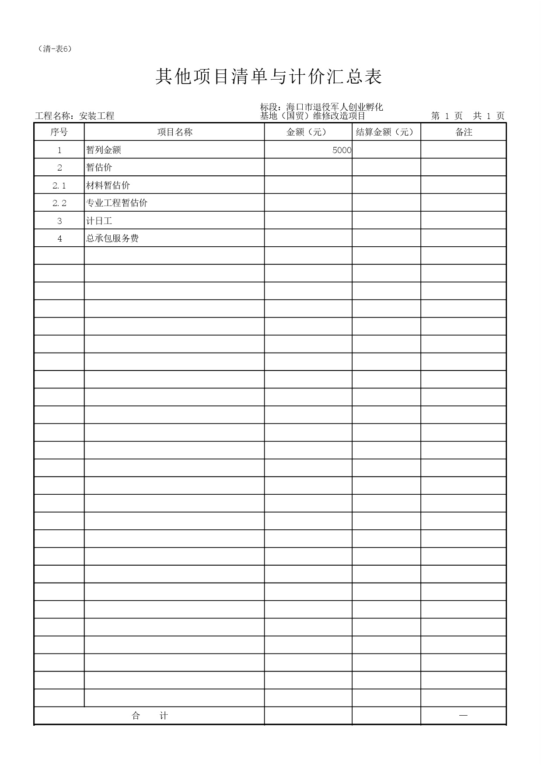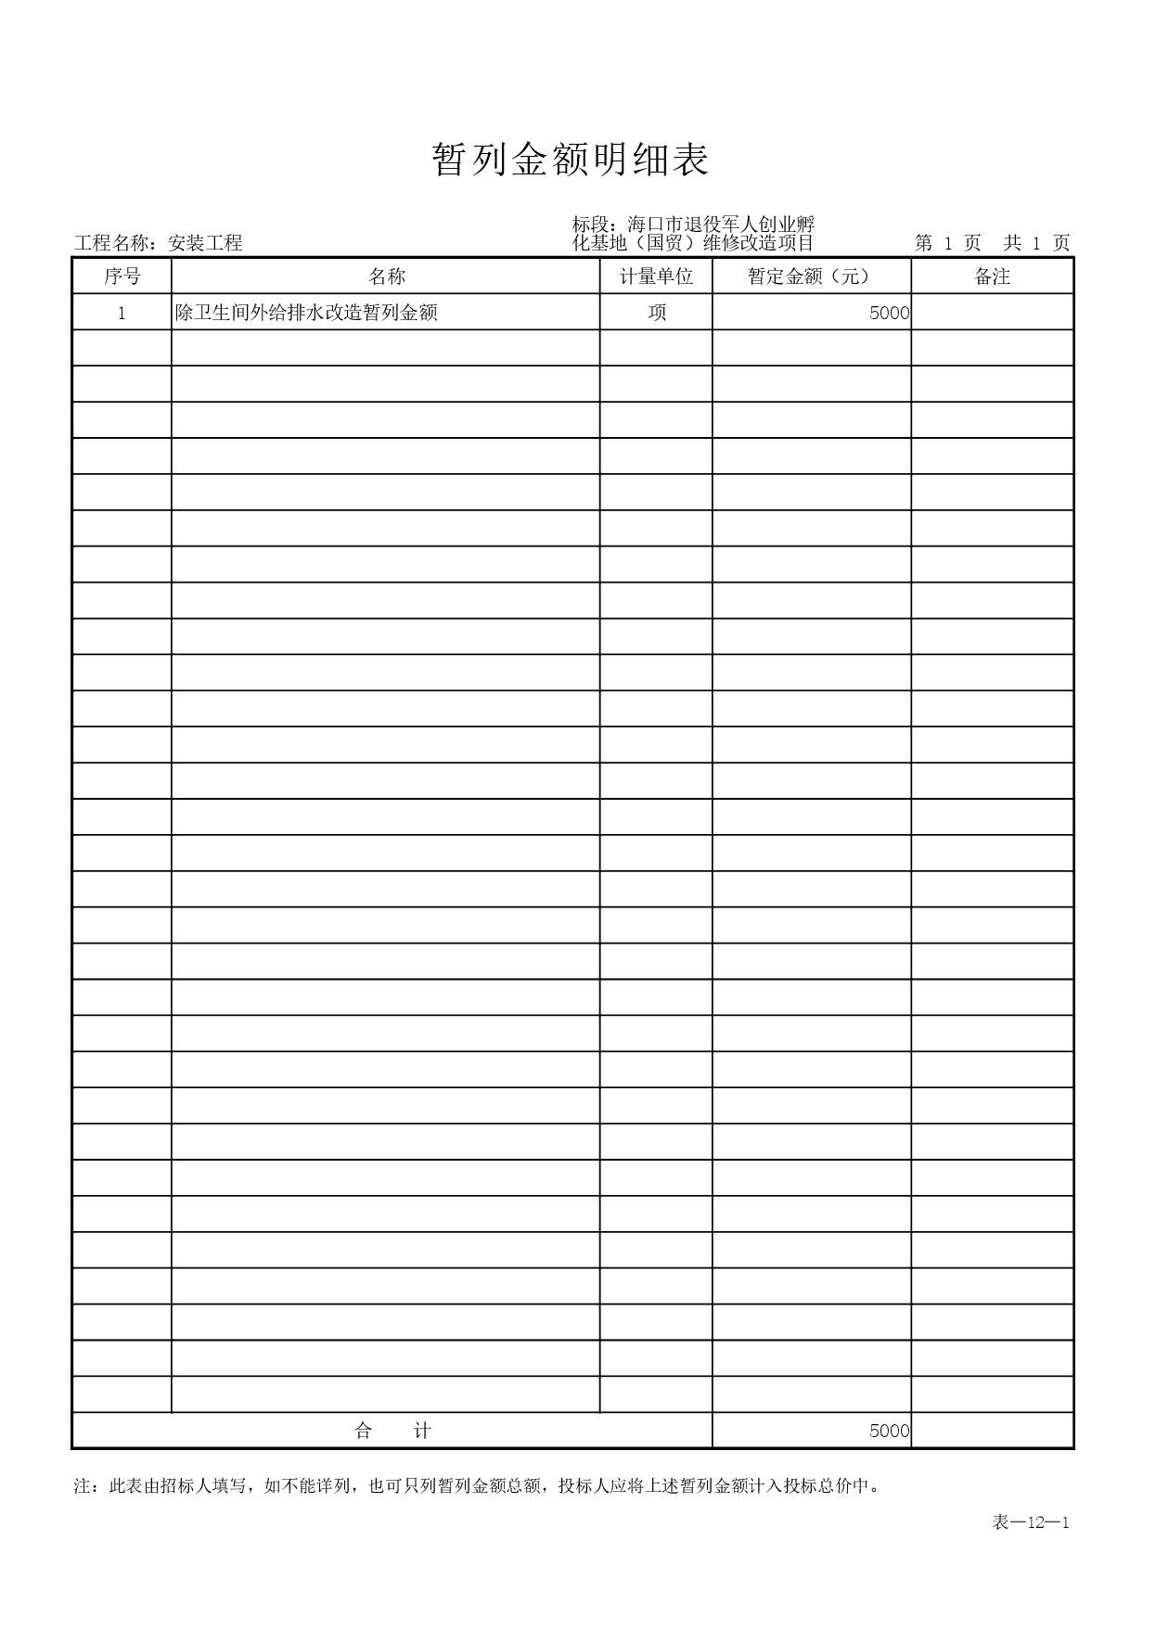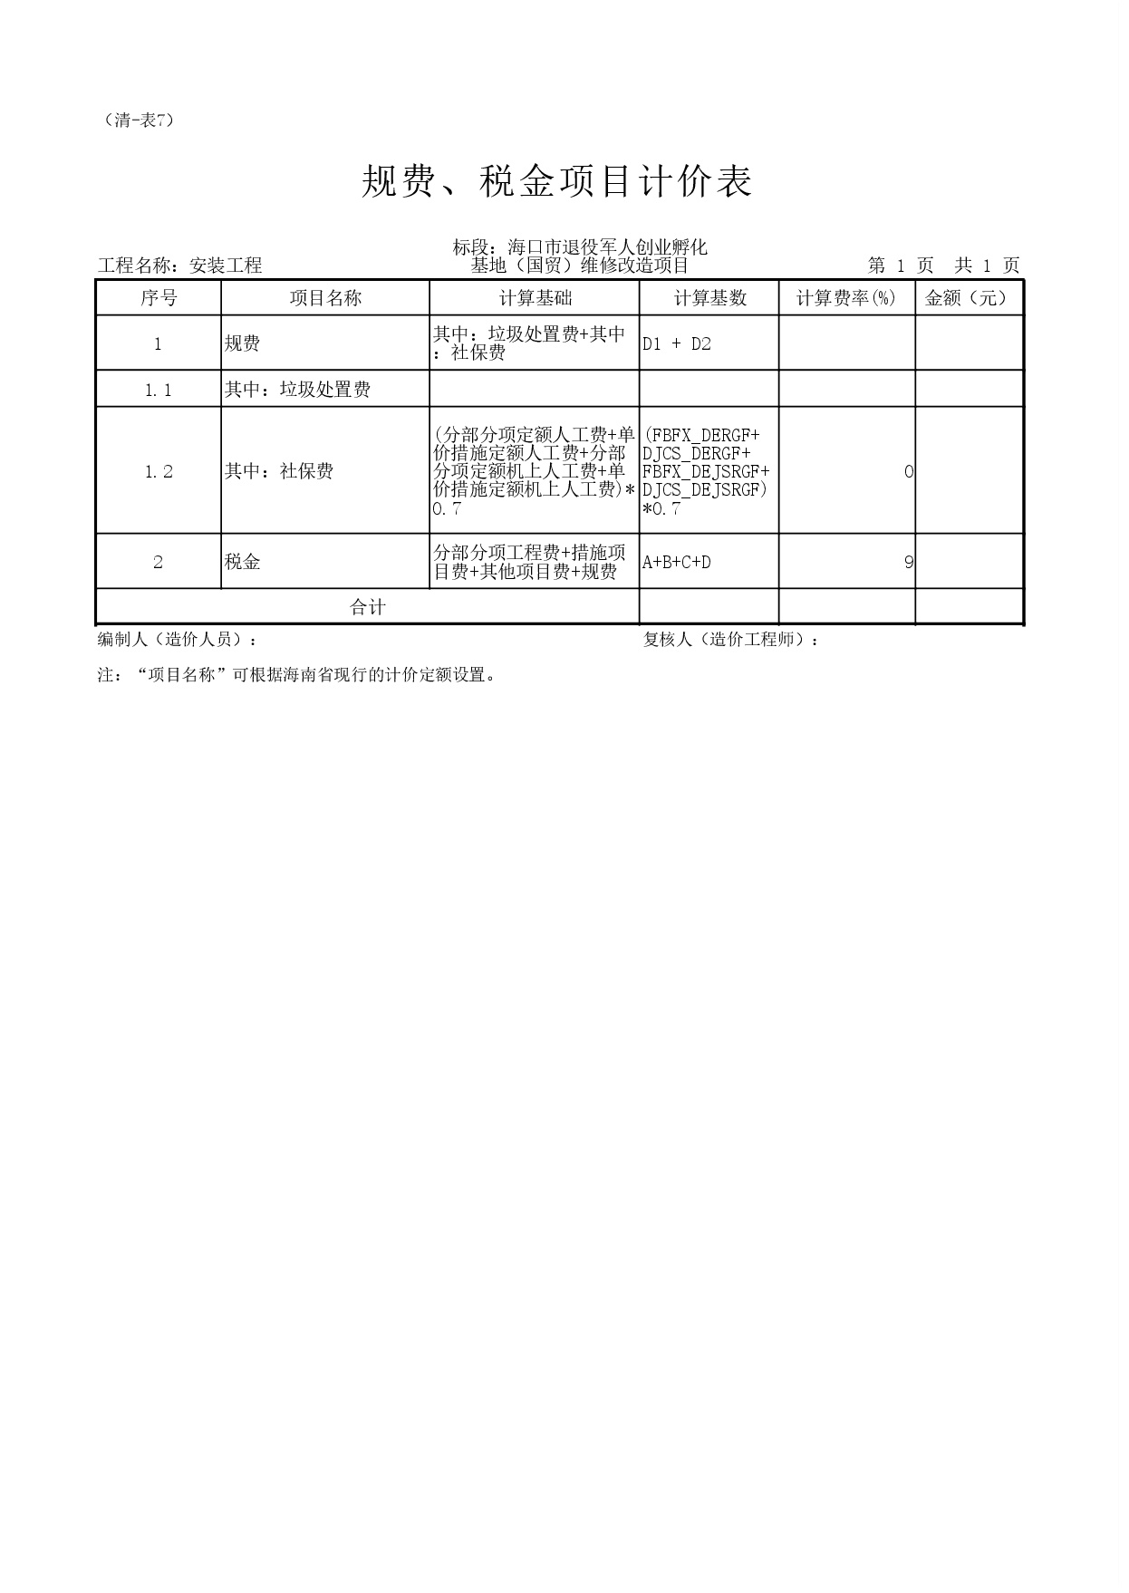

第四部分 图纸

（另附）

第五部分 合同协议书
（（按国家最新版范本）

第六部分 评审程序、方法和标准

一、总则
1、根据《中华人民共和国政府采购法》、《中华人民共和国政府采购法实施条例》和《政府采购竞争性磋商采购方式管理暂行办法》等法律和规章，结合本采购项目特点制定本评审办法。
2、磋商工作由采购人、采购代理机构负责组织，评审由采购人、采购代理机构依法组建的磋商小组负责。磋商小组由采购人代表和有关技术、经济等方面的专家组成。
3、磋商小组成员应当按照客观、公正、审慎的原则，根据磋商文件规定的评审程序、评审方法和评审标准进行独立评审。未实质性响应磋商文件的响应文件按无效响应处理，磋商小组应当告知提交响应文件的供应商。
4、评审过程严格保密。供应商对磋商小组的评审过程或合同授予决定施加影响的任何行为都可能导致其响应文件被拒绝。
5、磋商小组发现磋商文件表述不明确或需要说明的事项，可提请采购人、采购代理机构书面解释说明。
6、磋商小组对响应文件的判定，只依据响应文件和磋商过程中认定的文件，不依据磋商后的任何外来证明。

二、评审程序、评审方法和评审标准
1、初步审查
1.1 磋商小组应根据资格性审查表（见附件1）和符合性审查表（见附件2）在对响应文件进行审查，可以要求供应商对响应文件中含义不明确、同类问题表述不一致或者有明显文字和计算错误的内容等作出必要的澄清、说明或者更正。供应商的澄清、说明或者更正应当由法定代表人或其授权代表签字。由授权代表签字的，应当附法定代表人授权书。
2、分别与单一供应商进行磋商
2.1 磋商小组所有成员应当集中与单一供应商分别进行磋商，并给予所有参加磋商的供应商平等的磋商机会。
2.2 在磋商过程中，磋商小组可以根据磋商文件和磋商情况实质性变动采购需求中的技术、服务要求以及合同草案条款，但不得变动磋商文件中的其他内容。实质性变动的内容，须经采购人代表确认。对磋商文件作出的实质性变动是磋商文件的有效组成部分，磋商小组应当及时以书面形式同时通知所有参加磋商的供应商。供应商应当按照磋商文件的变动情况和磋商小组的要求重新提交响应文件，并由其法定代表人或授权代表签字。由授权代表签字的，应当附法定代表人授权书。
3、供应商提交最后报价
3.1 磋商文件能够详细列明采购标的的技术、服务要求的，磋商结束后，磋商小组应当要求所有实质性响应的供应商在规定时间内提交最后报价，提交最后报价的供应商不得少于3家。磋商文件不能详细列明采购标的的技术、服务要求，需经磋商由供应商提供最终设计方案或解决方案的，磋商结束后，磋商小组应当按照少数服从多数的原则投票推荐3家以上供应商的设计方案或者解决方案，并要求其在规定时间内提交最后报价。最后报价是供应商响应文件的有效组成部分。
3.2 已提交响应文件的供应商，在提交最后报价之前，可以根据磋商情况退出磋商。采购人、采购代理机构应当退还退出磋商的供应商的磋商保证金。
3.3 关于政策性优惠
因落实政府采购政策进行价格调整的，以调整后的价格计算评标基准价和投标报价。
投标人同时满足以下情况一种以上情形者，不重复享受本项优惠。均按一次折扣（5%）的优惠折算后计算投标报价得分。
3.3.1、小微企业
3.3.1.1 小微企业（供应商）：指符合《小企业划型标准规定》的投标人，通过投标提供该企业制造的货物，由该企业承担的工程或者服务，或者提供其他小微企业制造的货物。本项所指货物不包括使用大型、中型企业注册商标的货物。
3.3.1.2 投标人为小型和微型企业，必须提供“中小企业声明函”（详见格式）。
中小企业认定标准为：
（1）本规定所称中小企业划分标准，是指国务院有关部门根据企业从业人员、营业收入、资产总额等指标制定的中小企业划型标准（工信部联企业〔2011〕300号和国统字[2017]213号）。
（2）小型、微型企业提供有中型企业制造的货物的，视同为中型企业；小型、微型、中型企业提供有大型企业制造的货物的，视同为大型企业。
3.3.2、监狱企业
3.3.2.1 监狱企业参加政府采购活动时，应当提供由省级以上监狱管理局、戒毒管理局（含新疆生产建设兵团）等出具的属于监狱企业的证明文件。
3.3.3、残疾人福利性单位
3.3.3.1符合财政部 民政部中国残疾人联合会《关于促进残疾人就业政府采购政策的通知》财库[2017]141号要求。投标人为残疾人福利性单位，必须提供“残疾人福利性单位声明函”。
3.3.3.2 中标、成交供应商为残疾人福利性单位的，采购人或者其委托的采购代理机构应当随中标、成交结果同时公告其《残疾人福利性单位声明函》，接受社会监督。
特别声明:对于未能按照要求填写及未能提供证明资料或提供资料不完整的视同未提供。
如有虚假骗取政策性优惠，将依法承担相应责任。
3.3.3.3 投标人的报价或者某些分项报价明显不合理或者低于成本价，有可能影响商品质量和不能诚信履约的，评标委员会有权在评标现场要求投标人在规定时间内出具相关证明材料予以解释说明，并提交相关证明材料。评标委员会有权根据《中华人民共和国反不正当竞争法》相关规定，对投标人出具相关证明材料不予认同，将其视为无效报价，投标文件做无效投标文件处理。
4、综合评分
4.1 经磋商确定最终采购需求和提交最后报价的供应商后，由磋商小组采用综合评分法对提交最后报价的供应商的响应文件和最后报价进行综合评分。
综合评分法，是指响应文件满足磋商文件全部实质性要求且按评审因素的量化指标评审得分最高的供应商为成交候选供应商的评审方法。
4.2 综合评分法评审标准中的分值设置应当与评审因素的量化指标相对应。磋商文件中没有规定的评审标准不得作为评审依据。
评审时，磋商小组各成员应当独立对每个有效响应的文件进行评价、打分，然后汇总每个供应商每项评分因素的得分。
5、推荐成交候选供应商
5.1 磋商小组根据综合评分情况，按照评审得分由高到低顺序推荐3名以上成交候选供应商，并编写评审报告。
5.2符合《政府采购竞争性磋商采购方式管理暂行办法》第二十一条第三款情形的，可以推荐2家成交候选供应商。评审得分相同的，按照最后报价由低到高的顺序推荐。评审得分且最后报价相同的，按照技术指标优劣顺序推荐。
5.3 注意，采购人按照推荐的成交候选人顺序确定成交人，不能认为采购人只能确定第一成交候选人为成交人，采购人有正当理由的，可以确定后一顺序中标候选人为成交人，依次类推。磋商文件未规定的，采取随机抽取方式确定。
6、编写评审报告
评审报告应当包括以下主要内容：
6.1邀请供应商参加采购活动的具体方式和相关情况；
6.2响应文件开启日期和地点；
6.3获取磋商文件的供应商名单和磋商小组成员名单；
6.4评审情况记录和说明，包括对供应商的资格审查情况、供应商响应文件评审情况、磋商情况、报价情况等；
6.5提出的成交候选供应商的排序名单及理由。
7、终止采购
出现下列情形之一的，采购人或者采购代理机构应当终止竞争性磋商采购活动，发布项目终止公告并说明原因，重新开展采购活动：
7.1因情况变化，不再符合规定的竞争性磋商采购方式适用情形的；
7.2出现影响采购公正的违法、违规行为的；
7.3除《政府采购竞争性磋商采购方式管理暂行办法》第二十一条第三款规定的情形外，在采购过程中符合要求的供应商或者报价未超过采购预算的供应商不足3家的。
在采购活动中因重大变故，采购任务取消的，采购人或者采购代理机构应当终止采购活动，通知所有参加采购活动的供应商，并将项目实施情况和采购任务取消原因报送本级财政部门。

附件1：（一）资格性审查表
项目名称：海口市退役军人创业孵化基地（国贸）维修改造项目
项目编号：HNZS-2023-CG043
序号 | 审查项目 | 有效投标认定条件 | 投标人
序号 | 审查项目 | 有效投标认定条件 | 1# | 2# | N#
 | 在中华人民共和国注册，具有独立承担民事责任的能力 | 注：①投标人若为企业法人：提供“统一社会信用代码营业执照”；②若为事业法人：提供“统一社会信用代码法人登记证书”；③若为其他组织：提供“对应主管部门颁发的准许执业证明文件或营业执照/商业登记证明”；④若为自然人：提供“提供工商主管部门颁发的个体营业执照/身份证明文件”。以上均提供复印件加盖公章
 | 具有良好的商业信誉和健全的财务会计制度 | 提供2023年至今任意一个月或2023年任意一个季度的财务报表或者2022年度经会计事务所出具的财务审计报告【新成立的公司提供以成立时间为准的财务报表，如企业未产生税收应提供税务部门盖章零申报报表】
 | 具有履行合同必需的设备和专业技术能力 | 提供承诺函加盖公章
 | 应具有依法缴纳税收和社会保障资金的良好记录 | 需提供2023年1月至今任意一个月的企业纳税凭证，零纳税须提供税务部门盖章的纳税申报表，以及2023年1月至今任意一个月的社会保障缴费记录证明材料加盖公章
 | 参加政府采购活动前三年内（成立不足三年的从成立之日起算），在经营活动中没有重大违法记录 | 需提供加盖公章的承诺函
 | 投标人须具备有效的安全生产许可证，且具备具备国家住建部（或建设主管部门）核发的建筑工程施工总承包叁级或根据《住房和城乡建设部关于印发建设工程企业资质管理制度改革方案的通知》【建市〔2020〕94 号】已换发新证取得相应资质。 | 提供资质证书复印件加盖公章、安全生产许可证复印件加盖公章
 | 拟派项目负责人（项目经理）须具备建筑工程专业二级（含）以上注册建造师证资格，要求未担任其他在施建设工程项目的项目负责人（项目经理）。 | 项目经理注册证及 2023 年 1月至今任意一个月的社保证明材料（新入职人员以入职时间提供缴纳社保证明为准（须由社会保障部门盖章确认）复印件加盖公章及无在建承诺函
 | 信誉要求：近三年（2019 年5月 1 日至今）投标人无以下情形：（1）投标人被海南省建设行政主管部门认定的责令其不得参加投标的行为；（2）投标人的投标资格被暂停或取消，处于被责令停业、财产被接管或冻结或破产状态；（3）重大工程质量问题。若存在上述问题，按废标处理。 | 提供承诺函加盖单位公章，格式自拟
 | 参加政府采购活动前三年内，无环保类行政处罚记录声明函 | 提供声明函加盖公章
 | 投标人必须为未被列入“信用中国” 网站( www.creditchina.gov.cn)税收违法黑名单、政府采购严重违法失信名单和“中国政府采购网” ( www.ccgp.gov.cn)政府采购严重违法失信行为记录名单、中国执行信息公开网（http://zxgk.court.gov.cn/）失信被执行人名单的响应人 | 提供查询结果并加盖公章，查询时间：报名后、提交投标文件截止时间前
 | 单位负责人为同一人或者存在控股、管理关系的不同单位，不得同时参加本项目的投标。为本项目提供整体设计、规范编制或者项目管理、监理、检测等服务的供应商，不得再参加本项目投标 | 提供声明函加盖公章，格式自拟
 | 授权 | 法定代表人授权书、法人和授权代表身份证复印件加盖公章
 | 其他 | 投标人认为需要提供的其它资格证明文件
结论
注：1、表中只需填写“√”通过或“×”不通过；
2、在结论中按“一项否决”的原则，只有全部是“√”通过的，填写“合格”；只要其中有一项是“×”不通过的，填写“不合格”；
3、结论是合格的，才能进入下一轮，不合格的被淘汰。
磋商小组：
附件2：（二）符合性审查表
项目名称：海口市退役军人创业孵化基地（国贸）维修改造项目
项目编号：HNZS-2023-CG043
序号 | 审查项目 | 有效投标认定条件 | 投标人
序号 | 审查项目 | 有效投标认定条件 | 1# | 2# | N#
1 | 按竞争性磋商文件规定交纳保证金 | /
2 | 投标有效期 | 符合竞争性磋商文件要求
3 | 投标报价 | 不超过采购预算，且投标报价唯一
4 | 响应文件的式样和签署要求，无重大缺漏 | 符合竞争性磋商文件要求
5 | 商务、技术、服务应答内容响应竞争性磋商文件的实质性要求的 | 符合竞争性磋商文件要求
6 | 不存在附有采购人不能接受的条件或者不符合竞争性磋商文件规定的其他实质性要求 | 符合竞争性磋商文件要求
结论
注：
1、表中只需填写“√”通过或“×”不通过；
2、在结论中按“一项否决”的原则，只有全部是“√”通过的，填写“合格”；只要其中有一项是“×”不通过的，填写“不合格”；
3、结论是合格的，才能进入下一轮，不合格的被淘汰。
磋商小组：

（三）评审标准和方法
本招标项目的评标办法采用综合评分法。满分为100分，其中：价格分30分，商务分20分，技术分50分。综合得分最高者为第一成交候选人。

一、报价部分（30分）
1、价格得分计算公式：
价格分统一采用低价优先法计算，将通过初步评审的所有投标人的投标价格，即满足招标文件要求且价格最低的投标报价为基准价，其价格分为满分（30分）。其他投标人的价格分统一按照下列公式计算：
评标基准值=有效投标人的最低投标报价
报价得分=评标基准值/投标报价×30%×100。
2、投标人若为小微型企业、监狱企业或残疾人福利性单位的，可享受投标报价给予5%的扣除；若同时为小微型企业、监狱企业或残疾人福利性单位的，评审中只享受一次价格扣除，不重复进行价格扣除。
注：价格得分取小数点后两位，四舍五入。

二、商务部分（20分）
序号 | 评审内容 | 评分标准 | 最高  得分
1 | 项目管理机构配备人员  （10分） | 项目技术负责人1名，具有建筑工程专业中级（含）以上技术职称，得4分。  证明材料：需提供路桥类专业职称证书、2023年至今任意1个月社保缴纳证明复印件加盖公章；  - 项目管理机构拟配备有施工员1名、安全员1名、质量员1名、资料员1名，以上人员配备齐全的得6分，每缺少一名扣1.5分。本项满分6分。【证明材料：提供相关岗位证书及 2023年1月至今任意一个月的社保证明材料（新入职人员以入职时间提供缴纳社保证明为准（须由社会保障部门盖章确认）复印件加盖公章】 | 10分
2 | 类似业绩（10分） | 2019年1月至今，投标人承接过建筑工程类项目业绩的，每个得5分，满分10分。  【证明材料：提供合同或中标通知书复印件加盖公章，以合同或中标通知书签订时间为准】 | 10分

三、技术部分（50分）
序号 | 评审内容 | 评分标准 | 最高得分
1 | 施工方案与技术措施 | 根据投标人提供的施工方案与技术措施进行比较赋分：  A.施工方案与技术措施科学合理，适用性强，思路清晰，内容全面，能够根据实际情况制订，满足采购人的需要，考虑问题周全，实施过程务实，各项指标均能完成；6分-10分；  B.施工方案与技术措施基本能够满足采购需要，操作性不强；3分-5.9分；  C.施工方案与技术措施不合理；1分-2.9分；  D.不提供者得0分。 | 10分
2 | 质量管理  体系与措施 | 根据投标人提供的质量管理体系与措施进行比较赋分:  A.质量管理体系与措施科学合理，适用性强，思路清晰，内容全面，能够根据实际情况制订，满足采购人的需要，考虑问题周全，实施过程务实，各项指标均能完成；6分-10分；  B.质量管理体系与措施基本能够满足采购需要，操作性不强；3分-5.9分；  C.质量管理体系与措施不合理；1分-2.9分；  D.不提供者得0分。 | 10分
3 | 安全管理体系与措施 | 根据投标人提供的安全管理体系与措施进行比较赋分：  - 安全管理体系与措施科学合理，适用性强，思路清晰，内容全面，能够根据实际情况制订，满足采购人的需要，考虑问题周全，实施过程务实，各项指标均能完成；6分-10分；  B.安全管理体系与措施基本能够满足采购需要，操作性不强；3分-5.9分；  C.安全管理体系与措施不合理；1分-2.9分；  D.不提供者得0分。 | 10分
4 | 环保管理  体系与措施 | 根据投标人提供的环保管理体系与措施进行比较赋分：  A.环保管理体系与措施科学合理，适用性强，思路清晰，内容全面，能够根据实际情况制订，满足采购人的需要，考虑问题周全，实施过程务实，各项指标均能完成；6分-10分；  B.环保管理体系与措施基本能够满足采购需要，操作性不强；3分-5.9分；  C.环保管理体系与措施不合理；1分-2.9分；  D.不提供者得0分。 | 10分
5 | 工程进度  计划与措施 | 根据投标人提供的工程进度计划与措施进行比较赋分：  - 工程进度计划与措施科学合理，适用性强，思路清晰，内容全面，能够根据实际情况制订，满足采购人的需要，考虑问题周全，实施过程务实，各项指标均能完成；6分-10分；  B.工程进度计划与措施基本能够满足采购需要，操作性不强；3分-5.9分；  C.工程进度计划与措施不合理；1分-2.9分；  D.不提供者得0分。 | 10分

附件3：（四）二次报价函（最终报价）
二次报价函（最终报价）

项目名称：海口市退役军人创业孵化基地（国贸）维修改造项目
项目编号：HNZS-2023-CG043
采购人：海口市退役军人服务中心

1、最终报价为：
人民币（大写）
（¥ ）

2、其它承诺
其余部分均以已递交的响应文件为准。

供应商全称： （加盖单位公章）
法定代表人或其委托代理人（签字)：
日期： 年 月 日

说明：
1、本报价函供应商提前盖好单位公章带到开标现场，待通过初步评审及采购代理工作人员通知后现场填写报价，否则视为无效报价。如未携带此报价函，视为放弃本项目响应。
2、 “壹、贰、叁、肆、伍、陆、柒、捌、玖、拾、元、整”
3、供应商若成交后，还需再提供此最终报价的工程量清单。

第七部分 响应文件格式

（正本/副本）

（项目名称）

响应文件

项目编号：
供应商： (单位盖章)
法定代表人或授权代表： （签字或盖章）
年 月 日

目录
注：请供应商按照文件要求的格式、内容制作响应文件，并按顺序编制目录及页码，否则可能将影响对响应文件的评价。

一、投标函及投标函附录

（一）投标函
致：（采购人/招标人）
根据贵司（项目名称） （项目编号为 ）的招标文件，正式授权下述签字人 （姓名和职务）代表供应商 （投标单位名称），提交响应文件正本 份，副本 份，开标一览表 份，响应文件电子版 份。
根据此函，我们宣布同意如下：
  - 我方接受竞争性磋商文件的所有的条款和规定。
  - 我方同意按照竞争性磋商文件第二章“供应商须知”的规定，本响应文件的有效期为从投标截止日期起计算的60天，在此期间，本响应文件将始终对我方具有约束力，并可随时被接受。
  - 如果在开标后规定的投标有效期内撤回投标，我方的投标保证金可被贵方没收。
  - 我方完全理解贵方不一定要接受最低价的投标。
  - 我们同意提供贵单位要求的有关本次投标的所有资料或证据。
  - 如果我方中标，我们将根据竞争性磋商文件的规定严格履行自己的责任和义务。
  - 如果我方中标，我方将根据竞争性磋商文件的规定递交履约保证金。
供应商名称： （公章）
地址： 邮编：
电话： 传真：
开户名：
开户行：
账 户：
授权代表（委托代理人）： （签字或盖章）
职务： 联系电话：
日期：

（二）投标函附录
序号 | 条款名称 | 约定内容 | 备注
1 | 项目经理  （项目负责人） | 姓名：  注册证号：
2 | 工期  （合同履行期限） | 天数： 日历天
3 | 缺陷责任期
4 | 质量标准
…… | …… | ……
…… | …… | ……
…… | …… | ……
…… | …… | ……

二、开标一览表
项目名称
项目编号
投标报价总计 | （小写）：  （大写）：
工期
（合同履行期限）
项目建设地点
质量标准
项目经理  （项目负责人） | 姓名： 注册证号：
备 注

供应商名称： （公章）
法定代表人或授权代表 （签字或盖章）
________年____月____日

注:1、投标报价应包括招标文件所规定的招标范围的全部内容；
2、投标报价必须是唯一的，不接受任何有选择的报价。
3、在报价表内未有明确列述的项目费用应视为包括在报价之内。
4、此表为表样，行数可自行添加，但表式不变。

三、授权委托书

（一）法定代表人身份证明

供应商名称：_________________________________
单位性质：___________________________________
地址：_______________________________________
成立时间： 年 月 日
经营期限：
姓名： 性别： 年龄： 职务：___________
系 （供应商名称）的法定代表人。
特此证明。
附：法定代表人身份证复印件

供应商：_________________（盖单位章）

__________年____月____日

（二）授权委托书

本人________（姓名）系 （供应商名称）的法定代表人，现委托______（姓名）为我方代理人。代理人根据授权，以我方名义签署、澄清、说明、补正、递交、撤回、修改 （项目名称）响应文件、签订合同和处理有关事宜，其法律后果由我方承担。
委托期限：
代理人无转委托权。
附：代理人身份证复印件

供应商：____________________________（盖单位章）
法定代表人：______________________（签字或盖章）
身份证号码：____________________________________
委托代理人：______________________（签字或盖章）
身份证号码：____________________________________
________年____月____日

四、供应商资格审查资料

1、《中华人民共和国政府采购法》第二十二条承诺函

致（采购人/招标人）：
我单位作为 （项目名称）（项目编号： ） 本次采购项目的投标人，根据竞争性磋商文件要求，现郑重承诺如下：
具备《中华人民共和国政府采购法》第二十二条第一款：
（一）具有独立承担民事责任的能力；
（二）具有良好的商业信誉和健全的财务会计制度；
（三）具有履行合同所必需的设备和专业技术能力；
（四）有依法缴纳税收和社会保障资金的良好记录；
（五）参加政府采购活动前三年内（成立不足三年的从成立之日起算），在经营活动中没有重大违法记录；
（六）法律、行政法规规定的其他条件。

本单位对上述承诺的内容事项真实性负责。如经查实上述承诺的内容事项存在虚假，我单位愿意接受以提供虚假材料谋取中标追究法律责任。

供应商： （填写名称并盖章）

日期：

2、在中华人民共和国注册，具有独立承担民事责任的能力【注：①供应商若为企业法人：提供“统一社会信用代码营业执照”；②若为事业法人：提供“统一社会信用代码法人登记证书”；③若为其他组织：提供“对应主管部门颁发的准许执业证明文件或营业执照/商业登记证明”；④若为自然人：提供“提供工商主管部门颁发的个体营业执照/身份证明文件”。以上均提供复印件加盖公章】

3、具有良好的商业信誉和健全的财务会计制度【提供2023年至今任意一个月或2023年任意一个季度的财务报表或者2022年度经会计事务所出具的财务审计报告【新成立的公司提供以成立时间为准的财务报表，如企业未产生税收应提供税务部门盖章零申报报表】

4、具有履行合同所必需的设备和专业技术能力声明函
致：（采购人/招标人）
本公司 （公司名称） 参加（项目名称） （项目编号： ）的投标活动，现承诺：
我公司具有履行合同所必需的设备和专业技术能力。
如违反以上承诺，本公司愿承担一切法律责任。

供应商： （填写名称并盖章）

日期：

5、有依法缴纳税收和社会保障资金的良好记录【需提供2023年1月至今任意一个月的企业纳税凭证，零纳税须提供税务部门盖章的纳税申报表，以及2023年1月至今任意一个月的社会保障缴费记录证明材料加盖公章】

6、无重大违法记录声明函

致：（采购人/招标人）
为响应贵公司组织的 (项目名称) （项目编号： ）的招标采购活动，我司声明如下：
我公司在参加本次采购近三年内（成立不足三年的从成立之日起算），在经营活动中没有重大违法记录，没有因违法经营受到刑事处罚或者责令停产停业、吊销许可证或者执照、较大数额罚款等行政处罚。如有虚假，我司愿意接受相关处罚。
特此声明。

供应商： （填写名称并盖章）

日期：

供应商基本情况
供应商名称
注册地址 |  |  |  | 邮政编码
联系方式 | 联系人 |  |  | 电话
联系方式 | 传真 |  |  | 网址
组织结构
法定代表人 | 姓名 |  | 技术职称 |  |  |  |  | 电话
技术负责人 | 姓名 |  | 技术职称 |  |  |  |  | 电话
成立时间 |  |  | 员工总人数：
企业资质等级 |  |  | 其  中 |  | 注册执业人员
营业执照号 |  |  |  |  | 高级职称人员
注册资金 |  |  |  |  | 中级职称人员
开户银行 |  |  |  |  | 初级职称人员
账号 |  |  |  |  | 技工
经营范围
备注

7、投标人须具备独立法人资格和有效的安全生产许可证，且具备具备国家住建部（或建设主管部门）核发的建筑工程施工总承包叁级或根据《住房和城乡建设部关于印发建设工程企业资质管理制度改革方案的通知》【建市〔2020〕94 号】已换发新证取得相应资质。【提供资质证书复印件加盖公章、安全生产许可证复印件加盖公章】

8、项目管理机构

8.1-项目管理机构组成表
职务 | 姓名 | 职称 | 执业或执业资格证明 |  |  |  |  | 备注
职务 | 姓名 | 职称 | 证书名称 | 级别 | 证号 | 专业 | 养老保险 | 备注

8.2-主要人员简历表

附 1：项目负责人（项目经理）简历表
项目负责人（项目经理）应附建造师执业资格证书、注册证书、身份证、职称证（如有）、养老保险、劳动合同复印件及未担任其他在施建设工程项目项目经理的承诺书，管理过的项目业绩（如有）须附合同协议书和竣工验收备案登记表复印件。类似项目限于以项目经理身份参与的项目。
姓 名 |  |  | 年 龄 |  | 学历
职 称 |  |  | 职 务 |  | 拟在本工程任职
注册建造师执业资格等级 |  |  |  | 级 | 建造师专业
毕业学校 | 年毕业于 学校 专业
主要工作经历
时 间 |  | 参加过的类似项目 |  |  |  | 工程概况说明 | 发包人及联系电话

附 2：承诺书

承诺书
致（采购人/招标人） ：
我方在此声明，我方拟派往 （项目名称） （项目编号： ）标段（以下简称“本工程”）的项目负责人（项目经理） （姓名）现阶段没有担任任何在施建设工程项目的项目负责人（项目经理）。
我方保证上述信息的真实和准确，并愿意承担因我方就此弄虚作假所引起的一切法律后
果。
特此承诺

供应商： （填写名称并盖章）
法定代表人或其委托代理人： （签字或盖章）
项目经理： （签字或盖章）
日期：
附 3：主要项目管理人员表
主要项目管理人员指项目技术负责人、施工员、安全员、质量员（如有）、资料员（如有）、机械管理人员（如有）、劳资专管员等岗位人员。应附岗位证、身份证、养老保险及相关证明复印件。
岗位名称
姓 名 |  | 年 龄
性 别 |  | 毕业学校
学历和专业 |  | 毕业时间
拥有的执业资格 |  | 专业职称
执业资格证书编号 |  | 工作年限
主
要
工
作
业
绩
及
担
任
的
主
要
工
作

9、信誉要求：近三年（2019 年5月 1 日至今）投标人无以下情形：（1）投标人被海南省建设行政主管部门认定的责令其不得参加投标的行为；（2）投标人的投标资格被暂停或取消，处于被责令停业、财产被接管或冻结或破产状态；（3）重大工程质量问题。若存在上述问题，按废标处理。【证明材料：提供承诺函加盖单位公章，格式自拟】。

10、环保类行政处罚记录声明函
致（采购人/招标人） ：
我公司参加政府采购活动前三年内，在经营活动中无环保类行政处罚记录声明函。
未受到行政处罚或责令停业、吊销许可证（或执照）。
未处于财产被接管、冻结、破产状况。
特此声明。

供应商： （填写名称并盖章）

日期：

11、投标人必须为未被列入“信用中国” 网站( www.creditchina.gov.cn)税收违法黑名单、政府采购严重违法失信名单和“中国政府采购网” ( www.ccgp.gov.cn)政府采购严重违法失信行为记录名单、中国执行信息公开网（http://zxgk.court.gov.cn/）失信被执行人名单的响应人【提供查询结果并加盖公章，查询时间：报名后、提交投标文件截止时间前】

12、单位负责人为同一人或者存在控股、管理关系的不同单位，不得同时参加本项目的投标。为本项目提供整体设计、规范编制或者项目管理、监理、检测等服务的供应商，不得再参加本项目投标【提供声明函，格式自拟】

13、投标保证金

致（采购人/招标人） ：
我司参加（项目名称） （项目编号： ）的招标活动，于 年 月 日交纳投标保证金 元。交纳方式为 。
附：投标投标保证金凭证（银行保函或支票或金融机构保函或汇票或担保机构保函或电汇）和基本账户开户许可证或基本存款账户信息。

供应商： （填写名称并盖章）

日期：

14、供应商诚信承诺书
致（采购人/招标人）：
我单位在参加 （项目名称）（项目编号： ） 的投标活动中，郑重承诺如下：
1、我方在此声明，本次招标投标活动中申报的所有资料都是真实、准确完整的，如发现提供虚假资料，或与事实不符而导致投标无效，甚至造成任何法律和经济责任，完全由我方负责；
2、我方在本次投标活动中绝无资质挂靠、串标、围标情形，若经贵方查出，立即取消我方投标资格并承担相应的法律责任；
3、我方在以往的招标投标活动中，无重大违法、违规的不良记录；我方人员针对维护项目没有重大违法记录；
4、我方未被地市级及其以上行政主管部门做出取消投标资格的处罚且该处罚在有效期内的；
5、我方一旦中标，将严格按照响应文件中所承诺的报价、质量、工期、措施、项目负责人（项目经理）等内容组织实施；
6、我方一旦中标，将按规定及时与采购人签订合同。

供应商： （填写名称并盖章）

日期：

15、不接受联合体投标及分包、转包承诺函

致（采购人/招标人）：
本公司（公司名称）参加 （项目名称）（项目编号： ） 的竞争性磋商采购活动，现声明：
我公司在本次采购过程不组织联合体参与投标，且分包或转包，如有虚假我公司愿意承担一切法律责任。

供应商： （填写名称并盖章）

日期：

16、政府采购供应商信用承诺书

承诺主体名称： （供应商名称）
统一社会信用代码：
（项目名称）（项目编号： ）为维护公平竞争、规范有序的市场秩序,营造诚实守信的信用环境，共同推进社会信用体系建设完善，树立企业诚信守法形象，本企业对本次采购活动郑重承诺如下：
（一）对提供给注册登记部门、行业管理部门、司法部门、行业组织以及在政府采购活动中提交的所有资料的合法性、真实性、准确性和有效性负责；
（二）严格按照国家法律、法规和规章开展采购活动，全面履行应尽的责任和义务，全面做到履约守信，具备《中华人民共和国政府采购法》第二十二条第一款规定的条件；
（三）严格依法开展生产经营活动，主动接受行业监管，自愿接受依法开展的日常检查；违法失信经营后将自愿接受约束和惩戒，并依法承担相应责任；
（四）自觉接受行政管理部门、行业组织、社会公众、新闻舆论的监督；
（五）自觉做到自我约束、自我管理，不制假售假、商标侵权、虚假宣传、违约毁约、恶意逃债、偷税漏税、垄断和不正当竞争，维护经营者、消费者的合法权益；
（六）提出政府采购质疑和投诉坚持依法依规、诚实信用原则，在全国范围12个月内没有三次以上查无实据的政府采购投诉；
（七）严格遵守信用信息公示相关规定；
（八）同意将承诺内容在“信用中国”网站公示，接受社会监督；
（九）如违反承诺，将依法依规承担相应责任，并自愿接受部门联合惩戒，纳入行业失信重点关注名单，由财政部门负责管理；
（十）本承诺书自签订之日起生效。

承诺单位（填写名称并盖章）：
法定代表人：（签字或盖章）
年 月 日

17、反商业贿赂承诺书格式

我公司郑重承诺：
在（项目名称）（项目编号： ）磋商项目采购活动中，我公司保证做到：
一、公平竞争参加本磋商项目。
二、杜绝任何形式的商业贿赂行为。不向国家工作人员、政府采购代理机构工作人员、评审专家及其亲属提供礼品礼金、有价证券、购物券、回扣、佣金、咨询费、劳务费、赞助费、宣传费和宴请等；不为其报销各种消费凭证，不支付其旅游、娱乐等费用。
三、若出现上述行为，我公司及参与磋商的工作人员愿意接受按照国家法律法规等有关规定给予的处罚。

供应商： （填写名称并盖章）

日期：

18、供应商认为需要的其他相关材料

五、已标价工程量清单

说明：已标价的工程量清单参考“工程量清单”中的相关清单表格格式填写。投标报价文件中的造价专业人员签章处的签章要求：由注册造价工程师编制的投标报价文件须加盖注册造价师执业专用章；或投标人委托他人编制投标报价文件的，应当委托具有相应资格的工程造价咨询单位编制并在投标文件中附有委托合同，其投标报价文件封面应当注明委托人和被委托人并加盖各自的法人公章，并由被委托人的注册造价工程师签字并加盖执业专用章；或由建筑工程定额与预算职称资格人员编制的投标报价文件须由编制人员签字并附上职称证。纸制版投标文件须加盖骑缝章，没有按要求在需要签字或盖章处签字或盖单位章的投标文件将视为无效文件。
注：第一次报价，所有供应商都要提供工程量清单，但由于磋商过程中涉及到第二次报价，中标后由成交单位提供最终报价清单。

六、企业业绩（如有）

（一）近年完成的类似工程情况表
项目名称
项目所在地
发包人名称
发包人地址
发包人电话
合同价格
开工日期
竣工日期
承担的工作
工程质量
项目经理
技术负责人
项目描述
备注
备注：近三年（2019年1月1日至今）类似业绩附中标通知书或合同复印件加盖公章，每张表格只填写一个项目，并标明序号。

（二）正在施工的和新承接的项目情况表
项目名称
项目所在地
发包人名称
发包人地址
发包人电话
签约合同价
开工日期
计划竣工日期
承担的工作
工程质量
项目经理
技术负责人
项目描述
备注
备注：近三年（2019年1月1日至今）类似业绩附中标通知书或合同复印件加盖公章，每张表格只填写一个项目，并标明序号。

七、施工组织设计

包含但不限于以下内容（格式自拟）：
（1）施工方案与技术措施
（2）质量管理体系与措施
（3）安全管理体系与措施
（4）环保管理体系与措施
（5）工程进度计划与措施

八、小型、微型企业声明函
中小企业声明函（工程、服务）
本公司（联合体）郑重声明，根据《政府采购促进中小企业发展管理办法》（财库﹝2020﹞46 号）的规定，本公司（联合体）参加（单位名称）的（项目名称）采购活动，服务全部由符合政策要求的中小企业承接。相关企业（含联合体中的中小企业、签订分包意向协议的中小企业）的具体情况如下：
1. （标的名称），属于（采购文件中明确的所属行业）；承建（承接）企业为（企业名称），从业人员 人，营业收入为 万元，资产总额为 万元，属于（中型企业、小型企业、微型企业）；
2. （标的名称），属于 （采购文件中明确的所属行业）；承建（承接）企业为（企业名称），从业人员 人，营业收入为 万元，资产总额为 万元，属于（中型企业、小型企业、微型企业）；
……
以上企业，不属于大企业的分支机构，不存在控股股东为大企业的情形，也不存在与大企业的负责人为同一人的情形。
本企业对上述声明内容的真实性负责。如有虚假，将依法承担相应责任。

企业名称（盖章）：
日期：

注：1、供应商为非中小企业的，可不提供此声明。
2、从业人员、营业收入、资产总额填报上一年度数据，无上一年度数据的新成立企业可不填报。

九、监狱企业证明文件

享受政策优惠的监狱企业须提供由省级以上监狱管理局、戒毒管理局（含新疆生产建设兵团）出具的属于监狱企业的证明文件。

注：
1、在政府采购活动中，监狱企业视同小型、微型企业，享受预留份额、评审中价格扣除等政府采购促进中小企业发展的政府采购政策。
2、供应商为非监狱企业的，可不提供此项证明文件。

十、残疾人福利性单位声明函
本单位郑重声明，根据《财政部 民政部 中国残疾人联合会关于促进残疾人就业政府采购政策的通知》（财库〔2017〕 141号）的规定，本单位为符合条件的残疾人福利性单位，且本单位参加______单位的______项目采购活动提供本单位制造的货物（由本单位承担工程/提供服务），或者提供其他残疾人福利性单位制造的货物（不包括使用非残疾人福利性单位注册商标的货物）。
本单位对上述声明的真实性负责。如有虚假，将依法承担相应责任。

单位名称（盖章）：
日 期：

注：
1、残疾人福利性单位视同小型、微型企业，享受预留份额、评审中价格扣除等促进中小企业发展的政府采购政策。残疾人福利性单位属于小型、微型企业的，不重复享受政策。
2、中标、成交供应商为残疾人福利性单位的，采购代理机构将随中标、成交结果同时公告其《残疾人福利性单位声明函》，接受社会监督。
3、供应商为非残疾人福利性单位的，可不提供此声明。

十一、其他材料
（附供应商认为需要的、涉及评分的其他相关材料）

